**Game Design Document**

**DOCUMENTAÇÃO DE DESIGN DO JOGO**

**JACQUIS**

**Autores:** Bianca Borges Lins , Felipe Liberman Fuchs, Giovana Katsuki Murata, João Furquim de Campus Suarez, Leandro dos Santos Gomes, Pedro Henrique Lucarini, Samy Flaksberg

Data de criação: 06/02/2023

Versão: 0.2

1. Controle do Documento

* 1. Histórico de revisões

| **Data** | **Autor** | **Versão** | **Resumo da atividade** |
| --- | --- | --- | --- |
|  |  |  |  |
| 09/02/2023 | Giovana Katsuki Murata, João Furquim de Campus Suarez, Pedro Henrique Lucarini | 0.1 | Preenchimento das seguintes seções: 7.1 (Análise SWOT); 7.2. (5 Forças de Porter); 7.3 (Value Proposition Canvas); 7.4. (Matriz de Riscos). |
| 21/02/2023 | Bianca Borges Lins, Samy Flaksberg | 0.2 | Preenchimento das seguintes seções: 3.2 (características do jogo); 3.2.1. (requisitos coletados na entrevista com o cliente); 3.2.2. (persona); 3.2.3. (gênero do jogo); 3.2.5. (dinâmica); 3.2.6. (estética); 4.1 (história do jogo); 4.2. (fluxo do jogo); 4.3. (personagens) do GDD. |
| 10/03/2023 | Felipe Liberman Fuchs | 0.3 | Preenchimento completo das seções 8.1, 8.2, adição de dados no Apêndice A e pequenas correções na seção de Análise de Mercado. |
| 24/03/2023 | Samy Flaksberg, Giovana Katsuki Murata | 0.4 | Preencher as seções 7.1 (Análise SWOT); 7.2. (5 Forças de Porter); 7.3 (Value Proposition Canvas); 7.4. (Matriz de Riscos) |

1.2 Organização da equipe

| **Nome** | **Versão** | **Funções da Sprint** |
| --- | --- | --- |
|  |  |  |
| Bianca Borges Lins | 0.1  0.2  0.3  0.4 | Design  Documentação  Programação  Programação/Design/Documentação |
| Felipe Liberman Fuchs | 0.1  0.2  0.3  0.4 | Programação  Programação  Documentação  Programação/Design/Documentação |
| Giovana Katsuki Murata | 0.1  0.2  0.3  0.4 | Documentação  Design  Design  Programação/Design/Documentação |
| João Furquim de Campus Suarez | 0.1  0.2  0.3  0.4 | Documentação  Programação  Design  Programação/Design/Documentação |
| Leandro dos Santos Gomes | 0.1  0.2  0.3  0.4 | Programação  Design  Documentação  Programação/Design/Documentação |
| Pedro Henrique Lucarini | 0.1  0.2  0.3 | Documentação  Design  Design |
| Samy Flaksberg | 0.1  0.2  0.3  0.4 | Design  Documentação  Design  Programação/Design/Documentação |

1. Introdução
   1. Escopo do Documento

Este documento descreve como o jogo JACQUIS está projetado, levando em consideração aspectos técnicos relacionados à concepção do jogo no que diz respeito à história, personagens, game design, level design, documento sobre o entendimento de negócio e outros aspectos semelhantes.

* 1. Requisitos do Documento

Este documento faz referência a um conjunto de conceitos, metodologias e ferramentas fundamentais para o funcionamento do projeto. Os leitores devem ficar atentos a essas terminologias e conceitos. Abaixo, alguns exemplos:

* Gráfico 2D: ilustrações que aparecem na tela, sem dar sensação de profundidade;
* Arquétipos de personagens: padrões de comportamento da personagem;

* 1. Visão Geral do Jogo

| **Descrição** | | |
| --- | --- | --- |
|  |  |  |
| **Gênero** | Plataforma | |
| **Elementos** | Endless runner | |
| **Conteúdo** | Corrida | |
| **Tema** | <Ex: Fantasia> | |
| **Estilo** | <Ex: Comix> | |
| **Sequência** | Fase única , com mini games no meio | |
| **Jogadores** | Um | |

| **Referência** | | |
| --- | --- | --- |
|  |  |  |
| **Taxonomia** | Jogo Educativo | |
| **Imersão** | Narrativa, Conscientização e Diversão | |
| **Referência** | Subway Surf | |

| **Especificações Técnicas** | | |
| --- | --- | --- |
|  |  |  |
| **Apresentação** | Gráfico bidimensional | |
| **Visão** | Terceira pessoa bidimensional | |
| **Plataformas** | <Ex: Windows, MacOS, Linux, Android, iOS> | |
| **Engine** | Godot | |

| **Vendas** | | |
| --- | --- | --- |
|  |  |  |
| **Público-alvo** | Caminhoneiros de produtos químicos entre 21 e 60, que buscam a conscientização dos perigos em seu trabalho de maneira lúdica | |
| **Pagamento** | 65000,00 | |
| **Referência** | Remuneração de desen | |

1. Visão Geral do Projeto

O jogo “Jacquis” foi desenvolvido entre uma parceria da faculdade Inteli (Instituto de Tecnologia e Liderança) e a empresa Unipar Carbocloro, com o objetivo de atingir a solução da problemática que foi trazida pela organização.

A princípio, o problema apresentado trata-se da ocorrência de acidentes no momento de transporte da mercadoria até o cliente. Visto que a Unipar Carbocloro é uma empresa da indústria química, a ocorrência destes acidentes trazem um índice de perigo muito maior, pois podem ocasionar tanto uma contaminação do local e do caminhoneiro, como incêndios e explosões.

Nos últimos 5 anos, houve uma média de 5 acidentes por ano,[1] envolvendo diferentes tipos de carga porém, para entender melhor o problema e planejar a melhor solução, a própria Unipar disponibilizou alguns dados sobre estes acidentes, dentre eles, então os principais que mais ocorrem:

* 39% Tombamento;[2]
* 20% Vazamento;
* 19% Colisão.

Com base nestes dados, o jogo foi desenvolvido visando atingir uma conscientização maior dos motoristas em relação às principais medidas de proteção e as principais causas dos acidentes. Portanto, após a aplicação do jogo esperamos poder mensurar os resultados com base na redução dos índices apresentados no início do projeto.

* 1. **Objetivos do Jogo**

A partir da análise da problemática descrita, o objetivo do jogo é a redução dos acidentes durante o transporte da carga. Para isso, utilizamos da metodologia de conscientização do público alvo (no caso, o motorista do veículo de transporte) para incentivar as atitudes corretas e reforçar todas as medidas prévias ao transporte, consequentemente, buscando diminuir o índice dos acidentes da empresa.

* 1. **Características do Jogo**

O jogo “JACQUIS” é um jogo de gênero corrida e tem como seu principal objetivo conscientizar de maneira simples e divertida os motoristas responsáveis pelo transporte de carga da Unipar Carbocloro.

Este vai ser desenvolvido em código aberto e disponibilizado, à princípio, para desktop. O mesmo foi desenvolvido em 2D e com gráficos de perspectiva “Side-scrolling” - visão de lado do personagem, onde geralmente, o personagem se move para esquerda e para a direita, podendo dar saltos. Consequentemente, o objeto que o jogador vai controlar é um caminhão, que só se move em velocidade constante para direita.

Ao ser desenvolvido, foi então priorizado após os estudos da persona em destino, um jogo de fácil entendimento e envolvente. Portanto, o modelo do mesmo tem uma preocupação em não deixar o aprendizado cansativo, tornando-o sempre dinâmico conforme avançamos na interface.

* + 1. **Requisitos coletados na entrevista com o cliente**

Durante as entrevistas com o cliente, foi proposto a seguinte problemática: O produto que a Unipar oferece é um produto de alto risco no transporte, sendo ele de contaminação, incêndio e outros. Visto isso, é preciso promover a prevenção destes acidentes para que não chegue a ocorrer maiores prejuízos para empresa ou coloque a vida do motorista em risco.

Sendo assim, o cliente solicitou alguns pontos importantes para a construção do jogo, como:

* Ter um caráter conscientizador;
* Ser lúdico e dinâmico, justamente pelo modelo de persona;
* Ter ranking de pontuação para uma futura premiação e incentivo dos melhores jogadores.

Todos esses requisitos foram considerados, pois vão tornar o “Game” mais efetivo para o jogador, trazendo maiores resultados para a Unipar.

* + 1. **Persona**

A persona é um personagem que representa o público-alvo, sendo assim, esta ajuda a fomentar a empatia pelo usuário, entendendo suas dores e necessidades. Utilizando de pesquisas com os futuros usuários e informações passadas pela própria empresa fizemos o esboço da persona do nosso projeto.

Portanto a persona definida foi:

* Fernando, é um indivíduo de 48 anos e é caminhoneiro há 20 anos. Começou a trabalhar como carregador de cargas enquanto concluía o ensino médio, e então surgiu seu interesse pela profissão, foi quando iniciou a carreira.
* Atualmente é casado, e tem uma filha. Ama dar aquela saidinha com os amigos para jogar futebol ou sinuca e adora escutar rock e sertanejo durante suas viagens.
* Uma coisa que o incomoda é a distância e pouco tempo com sua família, além dos riscos constantes durante seu trabalho como acidentes e roubos.
  + 1. **Gênero do Jogo**

O jogo pertence aos gêneros *corrida* e *jogos educativos*, sendo feito em 2D com gráficos de perspectiva *side-scrolling* (normalmente nestes jogos os personagens percorrem o cenário inicialmente pelo lado esquerdo até o direito)

Os jogos de corrida são um gênero de jogo eletrônico em que o usuário participa de competições de corrida em qualquer tipo de veículo terrestre.

Os jogos educativos são desenvolvidos com um intuito específico, que vai além de divertir o usuário. Eles servem para os usuários aprendam sobre determinado tema ou assunto.

No caso do JACQUIS, o usuário não compete com outros, mas dirige um caminhão na estrada desviando de obstáculos durante sua trajetória. O objetivo é a conscientização dos caminhoneiros sobre certas atitudes que podem causar acidentes em pistas e estradas.

* + 1. **Mecânica**

O jogo começa com o JACQUIS apresentando o jogo e seu objetivo de fazer uma entrega de produto químico até determinado destino. O jogador controla um caminhão em uma estrada com três pistas, podendo alternar de pista da maneira que preferir. Durante o jogo, obstáculos vêm na direção do caminhão e o jogador deve se desviar deles para alcançar pontuações maiores. Ao colidir com algum obstáculo o modo de jogo muda, iniciando um minigame baseado no obstáculo colidido que conscientiza o jogador sobre as causas dos principais acidentes no transporte de produtos químicos. Caso o jogador consiga superar os desafios do minigame ele voltará para o jogo principal, controlando o caminhão na estrada e sua pontuação não será perdida. Caso contrário, o jogo será encerrado com uma tela de GameOver e a pontuação da partida será registrada e depois reiniciada.

O jogador tem o objetivo de completar a trajetória passando por pelo menos um mini game, que aborda assuntos entre os maiores causas de acidentes, seus impactos e como preveni-los a partir de uma abordagem interessante e atrativa.

* + 1. **Dinâmica**

**Tela Inicial**

Na tela inicial o jogador poderá fazer as seguintes interações:

* Botão “Start” - Dá início ao jogo
* Botão “Controles” - Abre uma tela para indicar os controles do jogo
* Botão “Sair” - Sai do jogo

Quando o jogador apertar start vai dar início ao jogo, entrando na segunda tela, onde o personagem JACQUIS vai estar dando as primeiras instruções do jogo, como: Apresentação, objetivo e primeiros passos. As interações que poderam ser feitas pelo jogador nesta tela são:

* Passar as falas;
* Entrar na doca para passar para a próxima tela.

A partir daí, chegamos na tela principal. Neste, o jogador vai controlar um caminhão em um percurso horizontal, onde terá que desviar de obstáculos que vão representar, por exemplo, vazamentos de carga, outros obstáculos como bebidas, etc. No decorrer deste percurso, caso o jogador colida com algum dos obstáculos terá que jogar um minigame conscientizador relacionado. Sendo assim, a dinâmica vai funcionar da seguinte forma:

1. Colisão com algum obstáculo - abertura da tela informando sobre a colisão e com o botão "jogar minigame”
2. Botão “Jogar minigame” - terá a função de trocar para a tela do minigame.

Já na tela dos minigames, será incluso a utilização do mouse, sendo assim, algumas interações vão ser feitas com as setas do teclado e outras com o botão esquerdo do mouse.

Interações possíveis das telas de minigame (vazamento, colisão e tombamento):

* Passar as falas de instrução;
* Interação com o jogo em específico.

Portanto, a dinâmica do jogo “JACQUIS” vai buscar sempre atrair o jogador, e fazer com que seja uma experiência de aprendizado agradável, utilizando de comandos simples, falas diretas, com uma linguagem de fácil entendimento.

* + 1. **Estética**

O jogo tem diversas características que irão entreter o jogador.

* **Efeitos sonoros:**
  + Para que o jogador se sinta mais imerso no universo do game, o jogo contará com efeitos sonoros em momentos específicos, como quando o jogador interage com os botões do menu, na transição entre o jogo principal e os minigames e na tela de GameOver.

* **Trilha sonora:** 
  + Durante todo o momento em que o jogo estiver aberto, uma trilha sonora irá tocar.
* **Efeitos visuais**:
  + O jogo foi produzido em pixel art para remeter os jogos antigos e dar aquele ar de nostalgia para o nosso alvo público

O design do jogo irá representar uma estrada com o caminhão, com o fundo com desenho de árvores, representando as estradas que os motoristas dirigem. Durante a noite, haverá troca do fundo da tela, deixando de ser azul claro, e escurecendo, para representar o céu.

O caminhão do game será verde, com o símbolo da unipar. Ele irá percorrer uma estrada de cor cinza.

1. Roteiro

* 1. **História do Jogo**

O jogo “Jacquis” foi desenvolvido entre uma parceria da faculdade Inteli (Instituto de Tecnologia e Liderança) e a empresa Unipar Carbocloro, com o objetivo de atingir a solução da problemática que foi trazida pelo mesmo. A princípio, a parceria busca diminuir os acidentes que ocorrem no transporte do produto. Nos últimos 5 anos, houve uma média de 5 acidentes por ano, envolvendo diferentes tipos de carga, porém, visando ser mais preciso e efetivo, no desenvolvimento do jogo vamos focar na conscientização dos três tipos de acidentes que mais ocorrem:

* 39% Tombamento;
* 20% Vazamento;
* 19% Colisão.

A narrativa consiste em inicialmente o personagem Jacquis dando a introdução e a instruções para o jogador.

**Fala Jacquis - Tela 2:**

* Olá caminhoneiro, eu sou Jacquis e vou ajudar a jogar esse jogo desenvolvido pelos alunos do Inteli.
* Está vendo esse prédio escrito “Docas”? É aqui onde você vai pegar a sua carga para iniciar o transporte!
* Antes de iniciar o seu trajeto, aqui está uma lista de checagem para conferir se está tudo certo e prevenir acidentes. Vamos lá?

**Pop-up Checklist - Tela 2**

* Confira se está tudo correto para viagem clicando no “ “.
* Perfeito! Agora que você já conferiu tudo, vamos começar?

**Tela principal**

Visto isso, o game vai iniciar com o jogador controlando um caminhão dentro de três pistas paralelas. No decorrer do jogo irão aparecer obstáculos temáticos onde o jogador terá que desviar para evitar a colisão com o mesmo, porém, caso isso aconteça, na tela do jogador vai abrir um pop-up de um minigame conscientizador de acordo com o obstáculo que ocorreu a colisão.

Nestes minigames, vão ser feitas a conscientização do jogador, sendo assim, como estamos trabalhando com 3 acidentes, vão ter 3 minigames diferentes.

* 1. **Fluxo do Jogo**

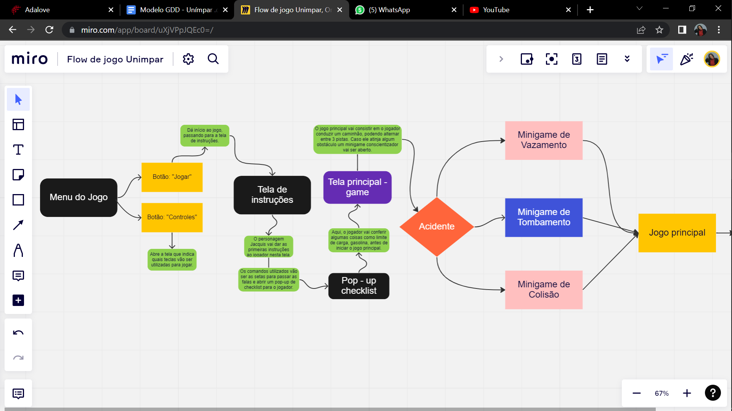

https://miro.com/app/board/uXjVPpJQEc0=/

O jogo começa com o personagem JACQUIS, mostrando o objetivo do jogo. Logo após, o jogador vai para a tela principal onde na estrada possui vários obstáculos que o mesmo precisa desviar. Caso não consiga, e ele colida com algum destes obstáculos, um mini game temático abre de acordo com o determinado acidente. Se o jogador não conseguir finalizar o mini game ele perde e retorna para o início do jogo, consequentemente, caso consiga ele segue o caminho até o destino final.

* 1. **Personagens**

JACQUIS: É o personagem principal, caminhoneiro, que vai apresentar o jogo e seu objetivo , dando instruções e dicas guiando o jogador. O JACQUIS vai ser um NPC (Non-playable character).

CAMINHÃO: O caminhão é considerado um personagem, pois as interações do jogo principal vão ser feitas com ele. Sendo assim, ele vai representar um caminhão de carga da empresa Unipar,

1. Recursos Visuais
   1. **Telas**

Entre as principais telas, podemos listar:

1. Tela inicial - a primeira tela que aparece para o usuário, que pode direcionar para o jogo em si;

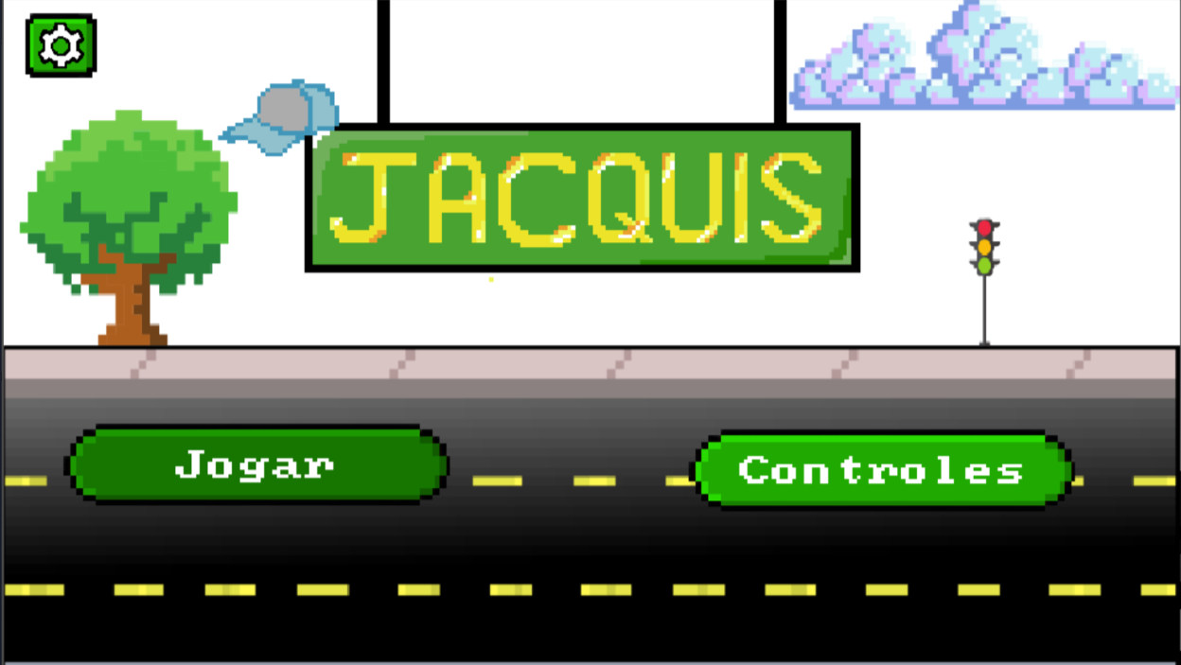

1. Tela de controles - onde o usuário pode ver os comandos do jogo;

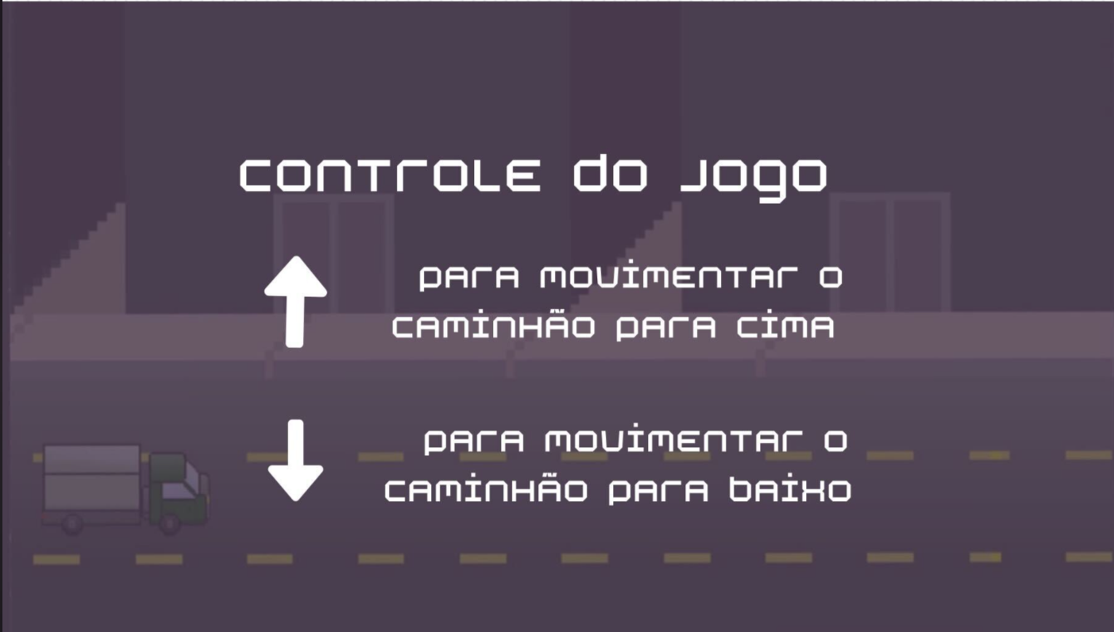

1. Tela de instruções do jogo principal

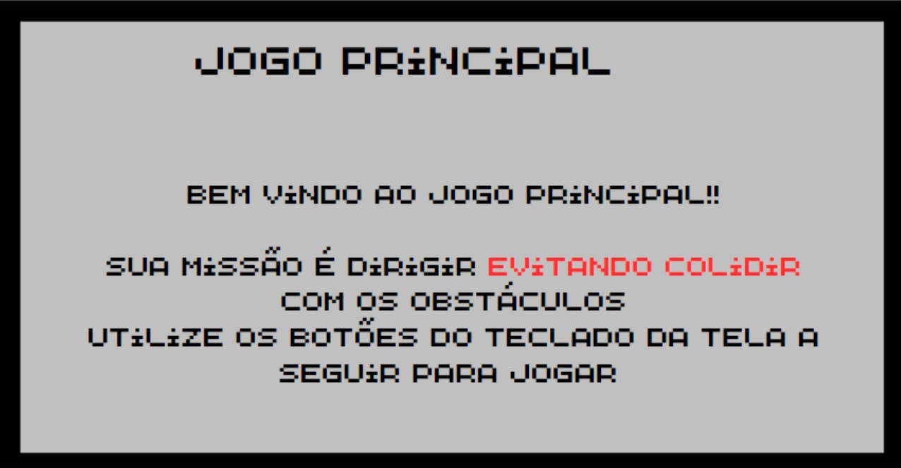

1. Tela de interação com o Jacquis - onde o usuário aprenderá as primeiras instruções do jogo;

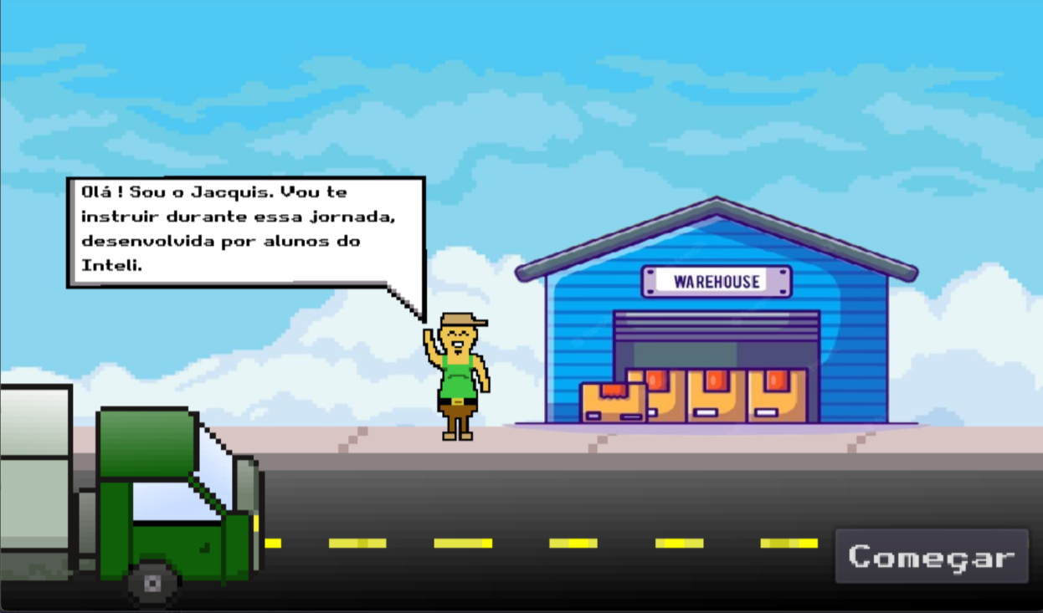

1. Tela de checklist - onde o usuário irá checar o que deve fazer antes de iniciar o transporte de cargas;

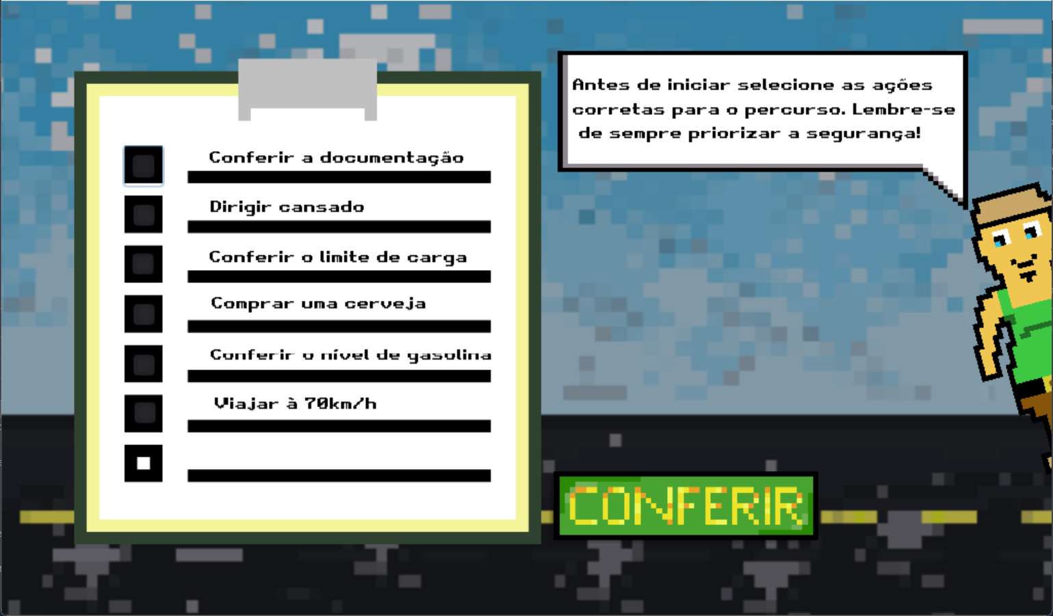

1. Tela do jogo principal - onde o jogo principal acontece;

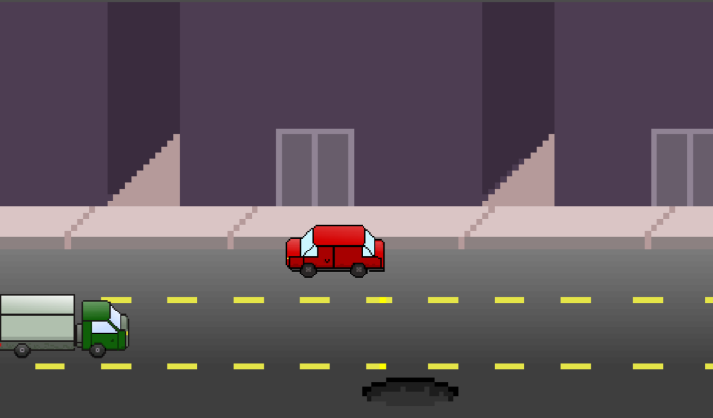

1. Três telas de minigames - telas nas quais o usuário é direcionado após perder no jogo principal.

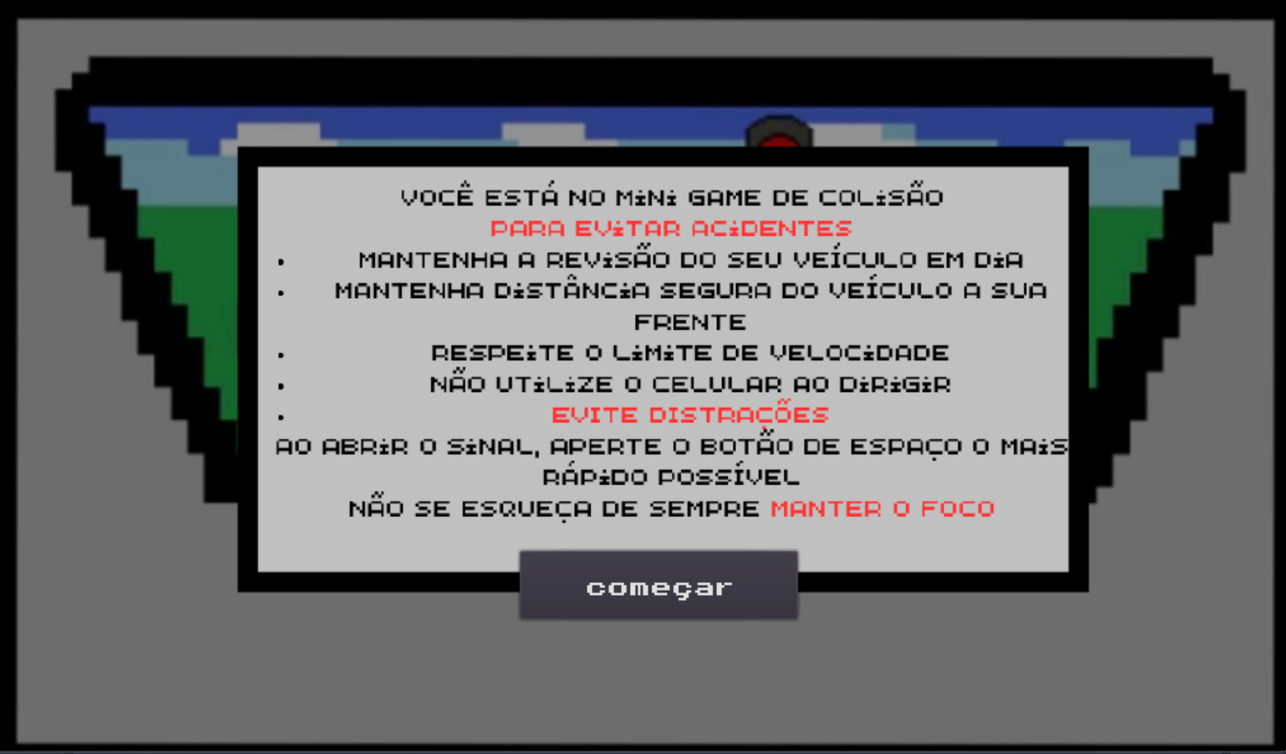

tela com o farol, e as distrações, ao acender o verde o usuário tem que clicar o mais rápido possível na tecla espaço

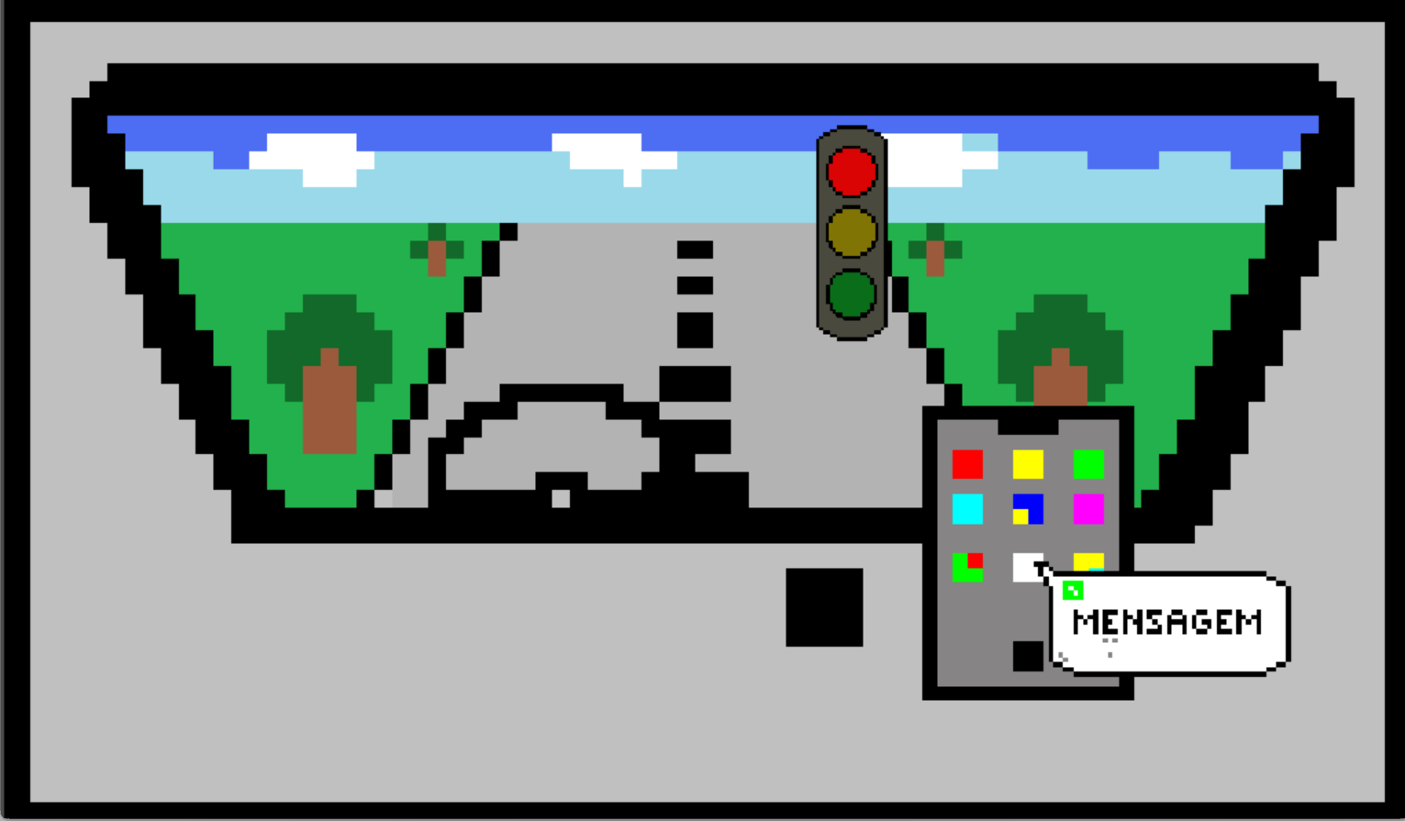

tela de game over caso o usuário não seja rápido o suficiente em apertar o espaço

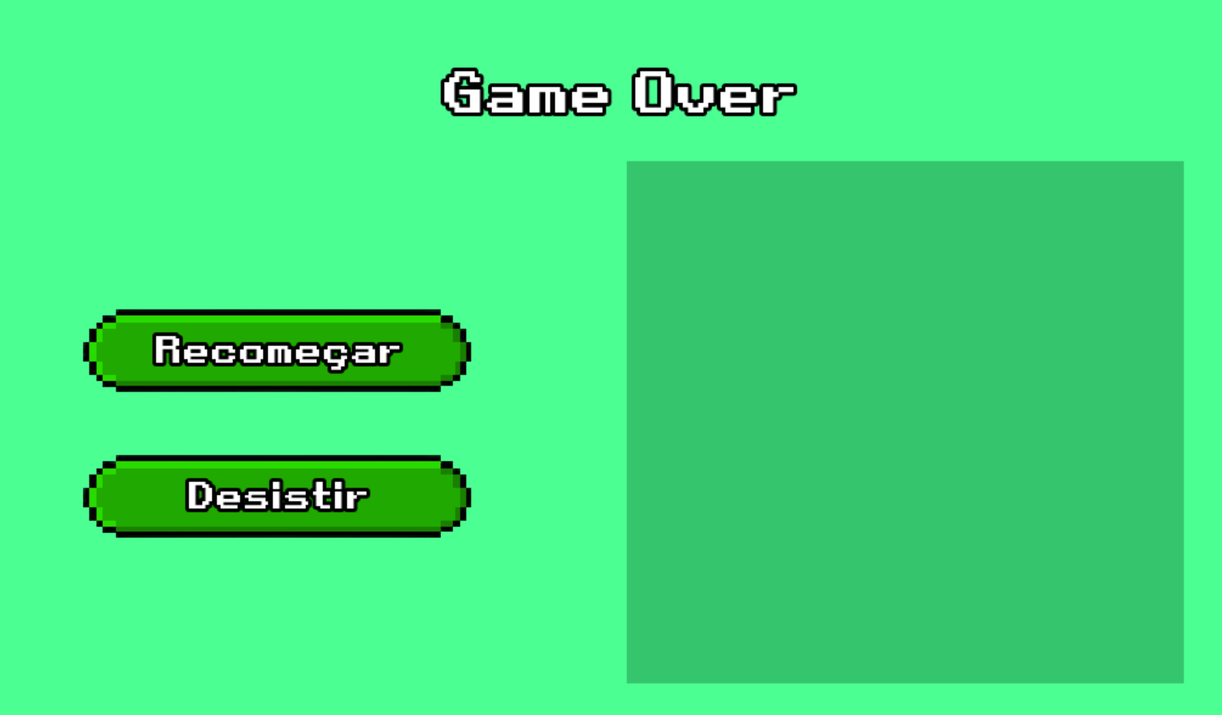

Tela de finalização do *minigame* de tombamento.

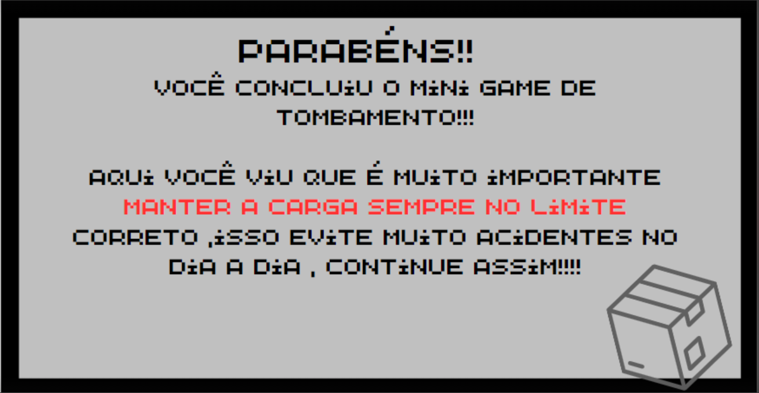

Tela de finalização do *minigame* de colisão.

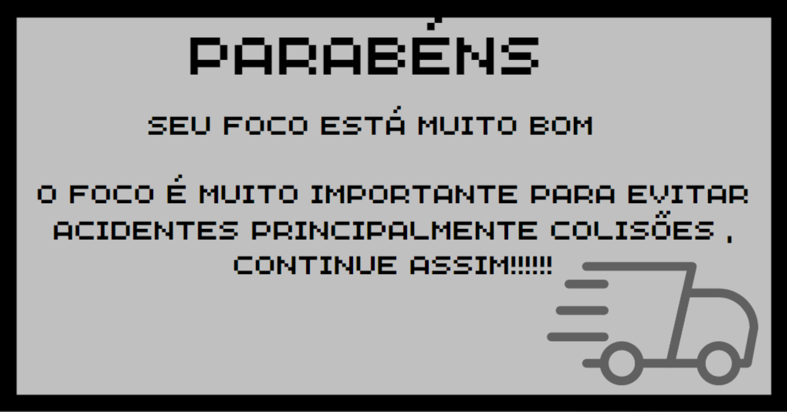

1. Mini game Tombamento

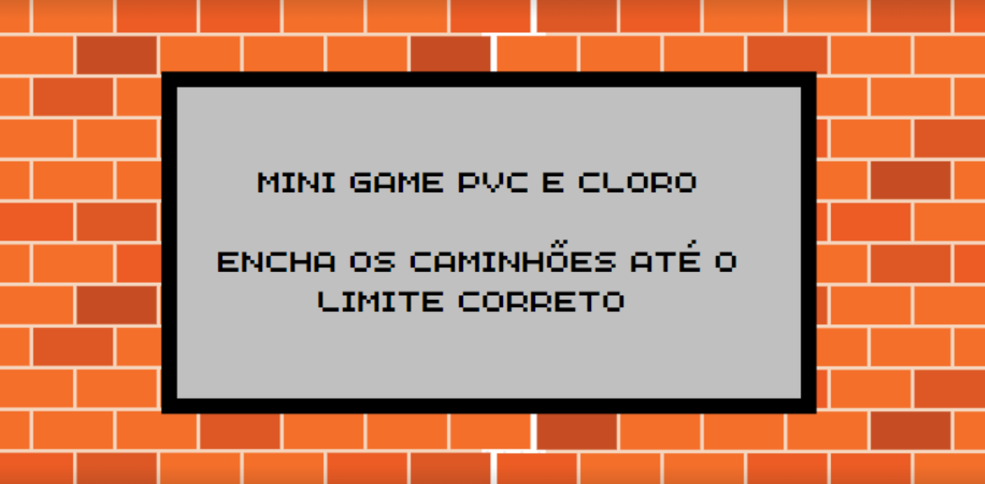

8.1 fase do cloro - encher o caminhão até o topo

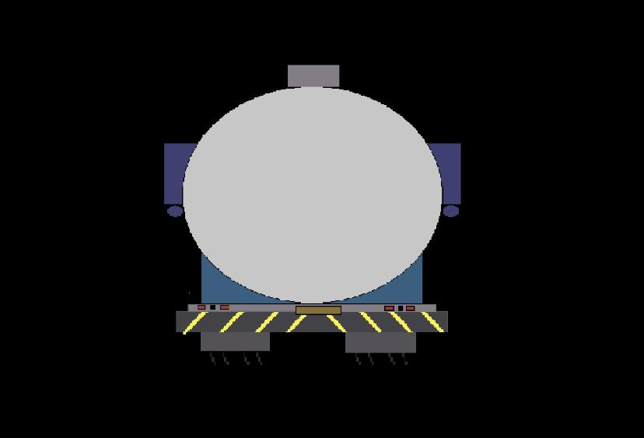

8.2 fase do pvc - encher o caminhão até a linha demarcada

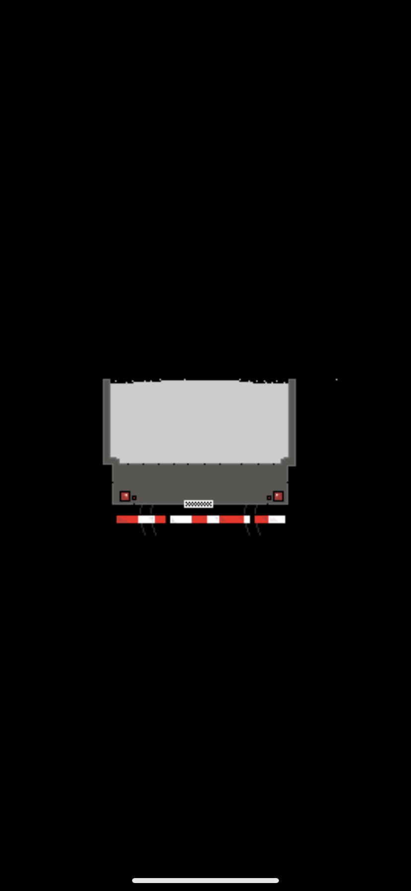

8.3 fase velocímetro - o usuário precisa manter o ponteiro dentre o espaço verde

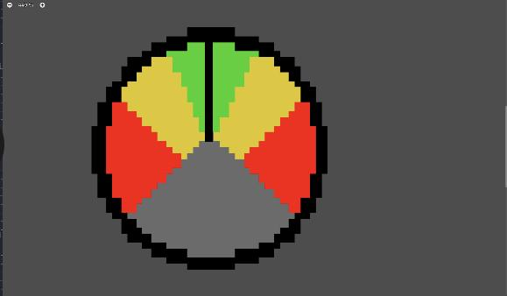

Não se viu como necessário um estudo de proporção em pixels entre personagens, objetos e elementos do cenário, pois não é algo que reflete na jogatina. Portanto, o único parâmetro que foi levado em consideração foi a coerência com a realidade do tamanho dos caminhões, obstáculos e o Jacquis.

* 1. Graphical User Interface

O jogo apresenta os botões de redirecionamento para as próximas telas, por exemplo o “Jogar”, que redireciona da tela inicial para a tela de instruções com o Jacquis, além do botão “Menu” que abre uma tela com as configurações e os controles do jogo e dos botões para seguir diálogo ou etapas dos minigames, como o botão de check do checklist. Outros elementos gráficos representam o background e os personagens, que não direcionam para nenhuma tela, pois isso apenas acontece caso haja colisão do caminhão com algum obstáculo no jogo principal.

* 1. Lista de Assets

| **Categoria** | **Local de Aplicação** | **Descrição** | **Nome** |
| --- | --- | --- | --- |
|  |  |  |  |
| Painel de segurança | Minigame vazamento | Placa de identificação específica de compostos químicos | painel-seguranca.png |
| Background | Jogo principal | Background que vai aparecer durante o dia | bg-dia.png |
| Background | Jogo principal | Background que vai aparecer durante a noite | bg-noite.png |
| Caminhão Unipar | Tela inicial | O caminhão vai fazer parte da tela inicial do game | cmn-unipar.png |
| Caminhão Unimpar | Jogo principal | Será ser o caminhão que o jogador vai comandar | cmn-unimpar.png |
| Carros | Jogo principal | Será um dos obstáculos que o jogador deverá desviar | obs-carro.png |
| Buracos | Jogo Principal | Será um dos obstáculos que o jogador deverá desviar | obs-buraco.png |
| Líquido corrosivo | Jogo principal | Será um dos obstáculos que o jogador deverá desviar | obs-liquido.png |
| Rótulo de risco classe 2.3 | Minigame vazamento | Placa de identificação de produto químico, gás tóxico | rotulo-2.png |
| Rótulo de risco classe 8 | Minigame vazamento | Placa de identificação de produto químico, líquido corrosivo | rotulo-8.png |

1. Efeitos Sonoros e Música
   1. Sons de interação com a interface

O único som de interação com a interface é o de botão pressionado, que serve para todos os botões do jogo, por exemplo: jogar, menu e configurações.

* 1. Sons de ação dentro do game

São utilizados quatro tipos de ação dentro do jogo:

1. Interação de conversa com o Jacquis nas instruções do jogo;
2. Som de pontuação ganha.
3. Efeito sonoro de aceleração e desaceleração do caminhão;
4. Efeito sonoro de game over, quando o usuário colide com algum obstáculo ou perde algum minigame.
   1. Trilha sonora

A trilha sonora do nosso jogo foi produzida com base nas trilhas sonoras dos jogos do console NES, lançado pela empresa Nintendo em 1986. Utilizando o software Reaper juntamente com a extensão NES VST, foi possível compor toda a trilha sonora de maneira original, apenas com os sons base da extensão. O motivo dessa escolha foi para impactar o usuário de modo a relembrá-lo dos jogos que ele jogava antigamente, por se tratar da mesma estética musical. Além disso, também se pretende causar um efeito de leveza e tranquilidade na jogatina, melhorando o engajamento do usuário. A trilha sonora mais do que preenche um vazio no som, pois também auxilia na criação de memórias afetivas e torna a gameplay divertida até nas fases mais tediosas, maximizando a experiência de jogo.

1. Análise de Mercado

A Unipar Carbocloro é uma empresa química brasileira de capital aberto sediada em São Paulo fabricante de cloro, soda e derivados para usos industriais. O mercado de indústrias químicas do Brasil é muito forte, sendo um dos mais importantes setores da economia Brasileira e está entre os dez maiores do mundo. No país, há 1.041 fábricas de produtos químicos de uso industrial em atividade, estando elas concentradas na região sudeste, principalmente em São Paulo.

No mercado, a Unipar é líder na produção de cloro e soda e a segunda maior produtora de PVC da América do Sul. Se destaca como uma das principais fornecedoras para os setores de saneamento e construção civil e produz matérias-primas para todas as indústrias, entre elas têxtil, de papel e celulose, de desinfetantes, alumínio, brinquedos, sapatos, alimentos, bebidas e farmacêuticas, entre outras. As ações da Unipar estão listadas na B3 S.A - Brasil, Bolsa e Balcão sob os tickers: UNIP3, UNIP5 e UNIP6.

* Atualmente suas principais concorrentes são: Braskem, Dow Chemical, BASF e Innova, todas no setor de petroquímica com tendência de aumento na demanda desse setor:
* A Braskem é a maior produtora de resinas termoplásticas das Américas e uma das maiores produtoras de produtos químicos do Brasil, ela atua em diversos segmentos como polímeros, químicos e petroquímicos
* A Dow Chemical é uma multinacional que produz uma grande variedade de produtos químicos, plásticos , entre outros produtos. Ela atua em mais de 160 países sendo uma das maiores empresas do setor no mundo.
* A BASF é uma empresa alemã que atua em diversos segmentos como químicos, plásticos , produtos para agricultura, entre outros. Ela possui diversas unidades de produção no Brasil sendo líder na produção de produtos químicos e de materiais de alta performance
* A Innova produz e comercializa produtos químicos, como resinas, adesivos e polímeros.

Apesar da competição em preços, qualidade dos produtos e serviços e inovação, a Unipar tem vantagens competitivas como sua localização estratégica, capacidade produtiva, experiência de mercado e qualidade dos produtos. Atualmente as suas perspectivas futuras são positivas, devido ao seu bom crescimento no mercado que a empresa tem apresentado.Além disso ela possui planos de continuar investindo em tecnologia e inovação, diversificar sua base de clientes, buscar novos mercados e melhorar sua eficiência operacional. A empresa pode se beneficiar do crescimento econômico do país e do aumento da demanda por produtos químicos em diversos setores

* 1. Análise SWOT

A matriz SWOT é uma ferramenta utilizada para a avaliação do potencial interno e do ambiente externo de atuação da empresa. Padronizar o tamanho de linhas dos parágrafos

As Forças (S) e Fraquezas (W) compõem a análise interna da empresa e têm o objetivo de identificar as qualidades e deficiências desta. No caso da Unipar identificamos suas Forças como sua reputação sendo líder na produção de cloro e soda na América do Sul , com sua localização no Sudeste, assim alcançando uma margem de lucro maior que seus concorrentes, além de possuir uma dívida líquida negativa.

Por outro lado, identificamos uma elevada despesa com vendas e equipe administrativa, uma falta de medidas preventivas com acidentes no transporte e uma pior presença online como suas fraquezas.

As Oportunidades (O) e Ameaças (T) constituem a análise externa da empresa e têm o objetivo de avaliar a relação da empresa com o ambiente em que atua. Analisamos que esta possui 87% da Receita Operacional 38% do CPV (Custo de Produto Vendido)exposto a câmbio sendo uma oportunidade devido a alta do dólar, além disso tendo a possibilidade de investimento em mais pólos petroquímicos e um grande potencial crescente do mercado ESG (Environmental Social and Governance). Todavia , por estarem expostos ao exterior, possuem Ameaças como o aumento dos fretes internacionais, e o risco da queda do dólar, além da queda da constituição civil ao redor do mundo

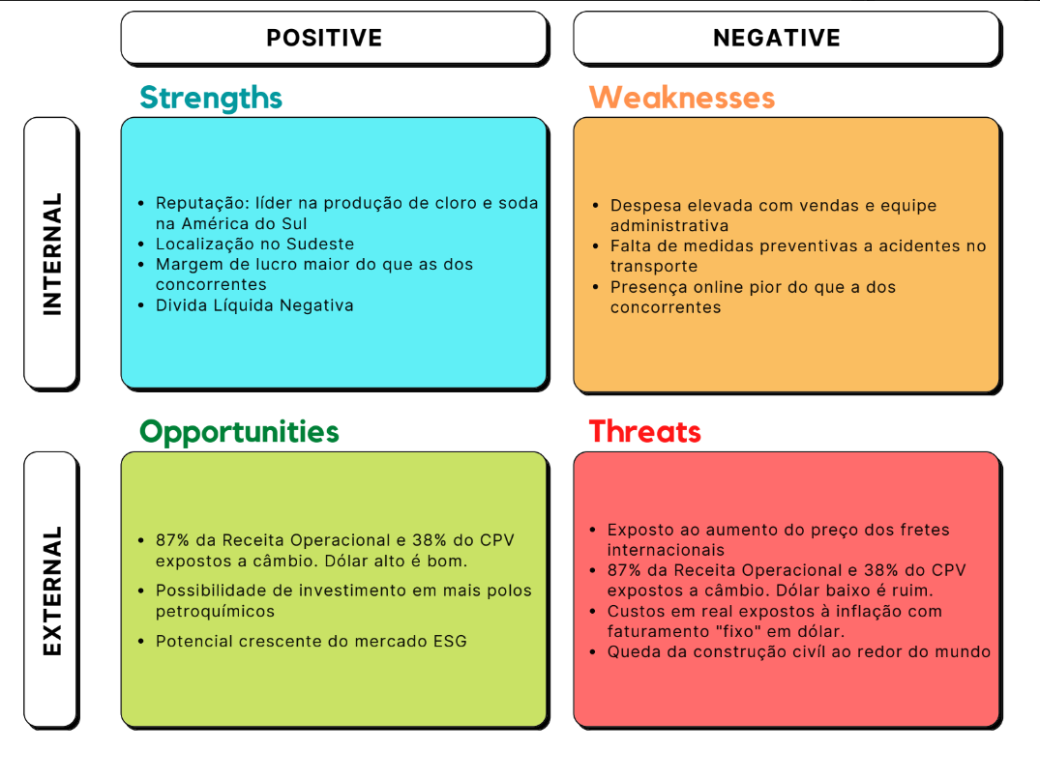

<Apresentar o conceito e as aplicações da análise SWOT, com base no template compartilhado e respectivo autoestudo.>

* 1. 5 Forças de Porter

As 5 Forças de Porter são um modelo de análise de mercado desenvolvido pelo economista Michael Porter para avaliar a atratividade de um setor. Cada uma das cinco forças reflete uma diferente ameaça à rentabilidade das empresas no setor. A análise ajuda a identificar as forças competitivas e os fatores críticos de sucesso do mercado. Aqui está uma explicação detalhada de cada força:

1.Concorrência entre fornecedores

2.Concorrência entre concorrentes

3.Poder de barganha dos compradores

4.Ameaças de novos entrantes

5.Ameaças de Produtos substitutos

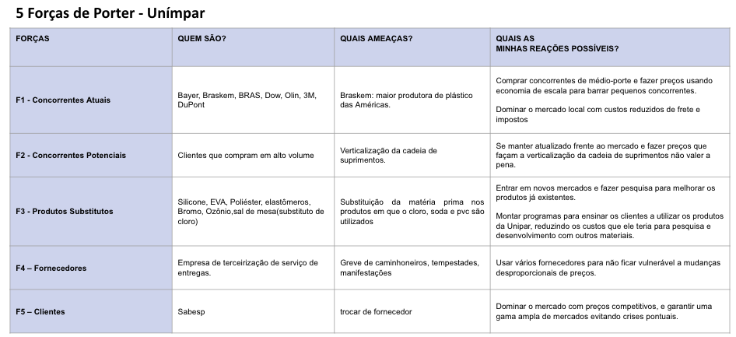

[Unimpar - 5 Forças Porter.pptx](https://docs.google.com/presentation/d/1_EL_ANYUHpU2zG2S0-6TMH58nksKyhVw/edit?usp=sharing&ouid=112545729959250478233&rtpof=true&sd=true)

* 1. Value Proposition Canvas

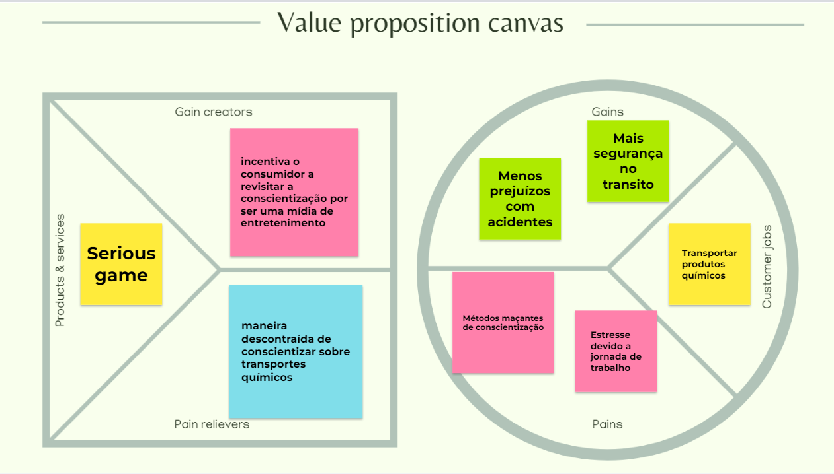

Não deixar alone

* 1. Matriz de Riscos

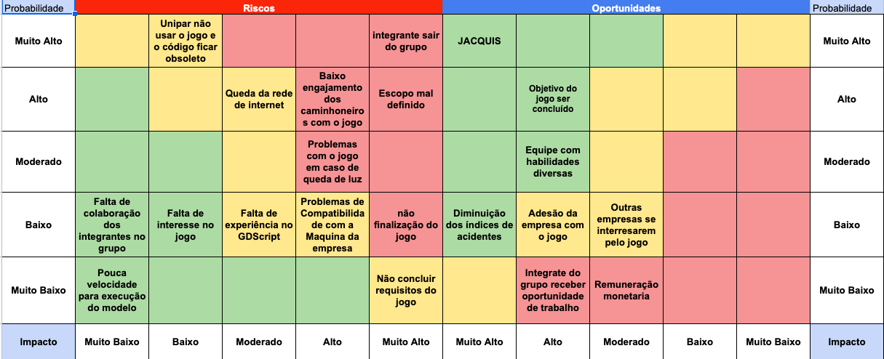

Plano de ação: * Detalhar *Separar oq é problemática e organização

* Unipar não usar o jogo e o código ficar obsoleto: Melhorar o código e evitar que o código fique obsoleto
* Queda na rede de internet: Fazer com que o jogo possa ser jogado off-line
* Baixo engajamento dos caminhoneiros com o jogo: Fazer com que o jogo seja divertido e atraente
* Escopo mal definido: Pedir mais detalhes pro cliente
* Problemas com o jogo em caso de queda de luz: Fazer com que o jogo possa ser jogado off-line
* Falta de colaboração dos integrantes no grupo: Dividir por tarefas
* Falta de interesse no jogo: Fazer com que o jogo seja divertido e atraente
* Falta de experiência no GDScript: Pedir ajuda ao professor e ver tutoriais na internet
* Falta de compatibilidade com a máquina da empresa: Tornar o jogo mobile
* Nao finalização do jogo: Falha total
* Pouca velocidade na execução do modelo: Dividir em tarefas, e colocar prazos
* Não concluir requisitos do jogo: Avaliar como pode ser entregue
* sem todos os requisitos

[Cópia de Matriz de Riscos Unímpar .xlsx](https://docs.google.com/spreadsheets/d/150ZZa1-enV2Y7DBNmt9qBf8k828GB_wV/edit#gid=256892893)

1. Relatórios de Testes

## Recursos de acessibilidade

O JACQUIS não possui recursos de acessibilidade visual ou auditiva, pois todos os caminhoneiros passam por exames de visão e audição para tirar suas carteiras de habilitação; todavia, houve a preocupação de manter a linguagem acessível com poucas palavras e botões/placas grandes e coloridas para facilitar a compreensão do jogo pelo público alvo.

## Testes de qualidade de software

Para este software foi escolhida a modalidade de teste *Happy Path*, que testa todas as ações possíveis pelo usuário garantindo que o jogo funcione perfeitamente dentro de seu escopo de uso. O roteiro de teste manual foi definido como a lista abaixo:

1. Garantir que o aplicativo abre e carrega a tela de jogo;
2. Clicar no botão *menu* e conferir que todas as informações são exibidas corretamente. Voltar para a tela principal;
3. Clica no botão *jogar*:
   1. Erras as respostas de propósito, garantindo que o *xis vermelho* está aparecendo ao lado das questões erradas;
   2. Corrigir o formulário e clicar em *jogar*;
4. Desviar de todos os obstáculos, garantindo que nenhum mini-game abra sem colisão;
5. Colidir com um carro para abrir o mini-game de atenção:
   1. Se certificar de que quando o farol estiver quase vermelho uma notificação aparecerá no celular;
   2. Clicar no botão de atenção em pouco tempo, garantindo que o jogo continue de onde houve a colisão;
6. Colidir com uma poça química para abrir o mini-game de vazamento:
   1. Garantir que o usuário recebe feedback negativo ao clicar nos procedimentos errados;
   2. Jogar o minigame da maneira correta, garantindo que o jogo continue de onde houve a colisão;
7. Tombar o caminhão para abrir o minigame de tombamento:
   1. Garantir que o usuário recebe feedback negativo ao clicar nos trajetos errados;
   2. Jogar o minigame da maneira correta, garantindo que o jogo continue de onde houve a colisão;

No dia 7/03/2023 foram executados testes com 9 jogadores do Inteli que não conheciam o jogo de antemão; destes 9 jogadores, 5 responderam a um questionário visando coletar mais informações para o teste de jogabilidade e usabilidade (Item 8.3). Vale notar que os testes foram até o item 5 pois o jogo ainda não se encontrava totalmente pronto na data acima.

Desta sessão de testes com usuários, foram percebidos os seguintes pontos:

* Usar PixelArt tanto como plano de fundo quanto como sprites confunde os jogadores;
* Os buracos na estão com pouco contraste em relação à pista de rodagem pois vários jogadores não os viram;
* É necessário dar um mini-tutorial obrigatório na tela inicial do jogo para que as pessoas entendam a dinâmica do jogo;
* Nenhum bug propriamente dito foi encontrado durante os testes, apenas pontos de melhoria de UX.

(Vide Apêndice A)

* 1. Testes de jogabilidade e usabilidade

Os testes de jogabilidade e usabilidade se misturam com os testes de software (8.2) no caso do JACQUIS por ter sido escolhida a metodologia *Happy Path*. Dito isso, foram adicionadas perguntas específicas relacionadas diretamente à parte de UX:

O primeiro teste foi realizado no Inteli no dia 07/03/2023 com integrantes de outro ateliê, e o foco era:

* Navegação lógica do jogo;
* Controles acessíveis ao jogador;
* Se o jogo continha ajuda/ orientações claras;
* Objetivos claros;
* User experience;
* Nível de dificuldade;
* Design;
* Jogabilidade;

# 8.3.1 Teste de jogabilidade

Este envolve sua avaliação incluindo os controles, mecânicas, objetivos e dificuldades. Após os testes obtivemos os seguintes resultados:

Foi escalado de uma nota de 1 a 5 para a primeira experiência, com 40% dos usuários dando nota máxima e os outros 60% deram nota 4, concluindo que a primeira experiência é bem animadora e divertida, com o resultado de 100% de acessibilidade dos controles.

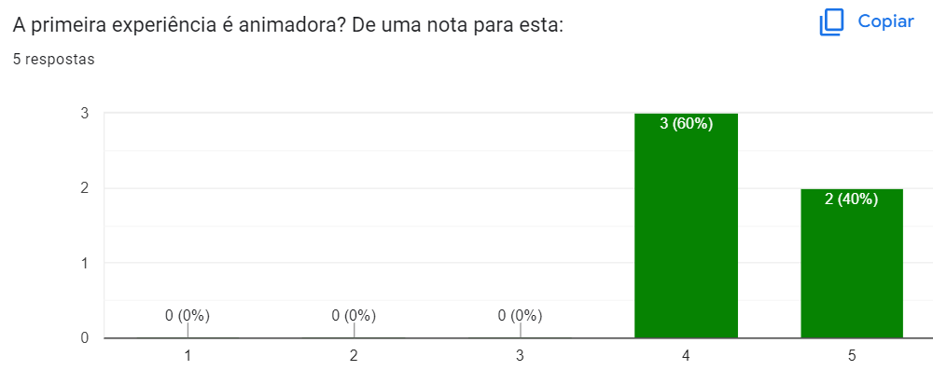

(Figura 8.3.1.1) Estatística do quão empolgados os jogadores estão ao iniciar o jogo

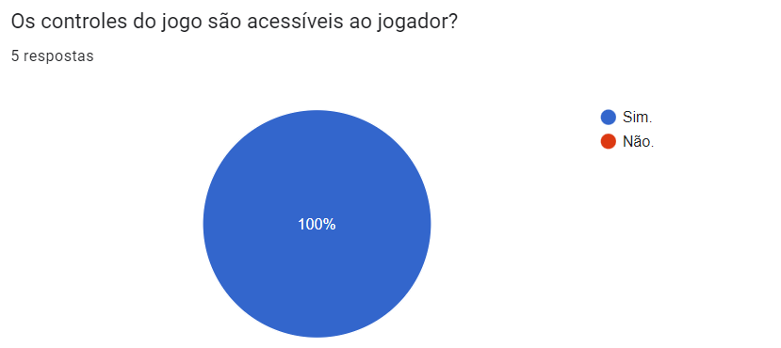

(Figura 8.3.1.2) Estatística das avaliações de acessibilidade dos controles

Como pode-se ver na Figura 8.1.3, a jogabilidade foi um problema apontado na primeira rodada de testes: com respostas bem divididas, percebemos que os jogadores não sabiam jogar o jogo; por isso, a equipe de Design e UX optou por inserir *pop ups* antes do jogo e minigames (vide Figuras 8.3.1.4, 8.3.1.5 e 8.3.1.6) que explicam o que deve ser feito. Também, foi identificado um bug no início do jogo onde o caminhão, dependendo de quanto tempo a pessoa esperava na tela inicial, já começava em alta velocidade, o que foi resolvido pela equipe de programação.

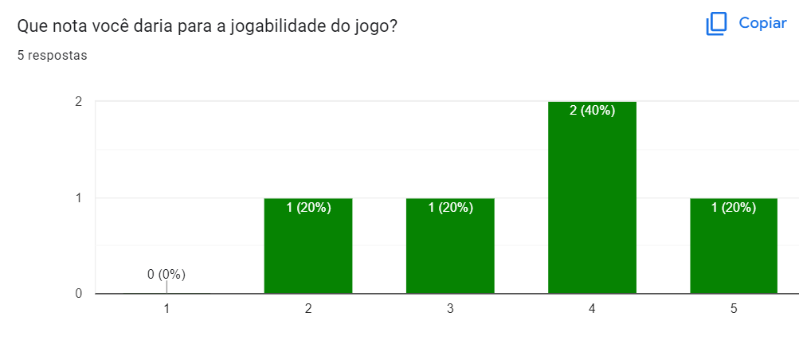

(Figura 8.3.1.3) Estatística das avaliações de jogabilidade da primeira rodada de testes

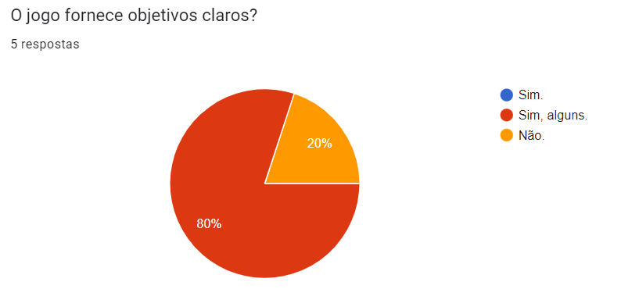

(Figura 8.3.1.4) Estatística com as avaliações do fornecimento de objetivos claros do jogo

Como visto no gráfico anterior, o jogo em si fornecia objetivos mas não eram tão claros. Assim a solução implementada foi após a finalização do jogo e de cada mini game, é exibida uma mensagem de parabenização, junto à explicação da importância do conhecimento destas problemáticas para evitar acidentes.

# 8.3.2 Testes de usabilidade

Os testes de usabilidade têm como objetivo avaliar o quão fácil e intuitivo é o jogo; nele, são avaliados a interface do jogo, fluxo de navegação, clareza das instruções e facilidade em realizar as tarefas.

Realizando os testes descritos acima com alguns jogadores, foi concluído que há::

* Incompatibilidade de alguns designs na pixel art;
* Objetivos não tão claros no jogo;

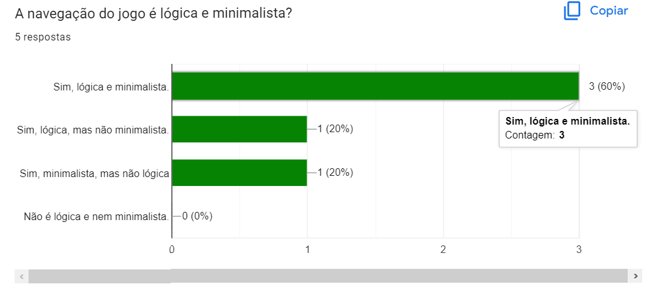 (Figura 8.3.2.1) Estatística do quão óbvia e minimalista é a navegação do jogo.

O objetivo da navegação lógica foi parcialmente atingido. Durante o primeiro período de teste todas as instruções estavam planejadas, mas ainda não tinham sido implementadas.

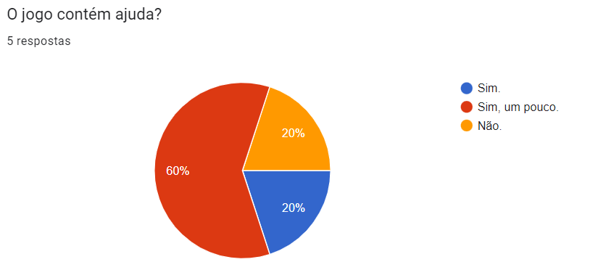

(Figura 8.3.2.2) Estatística sobre a pergunta "O jogo contém ajuda?"

O primeiro teste foi essencial para entender quais problemas e inconsistências o jogo apresentava. Uma que foi bastante citada, tanto no formulário como verbalmente, foi o contraste entre o design das telas de instruções com o jogo principal. Dito isso, todos os designs foram refeitos seguindo as mesmas convenções: cores, tamanho e estilo *pixel-art.*

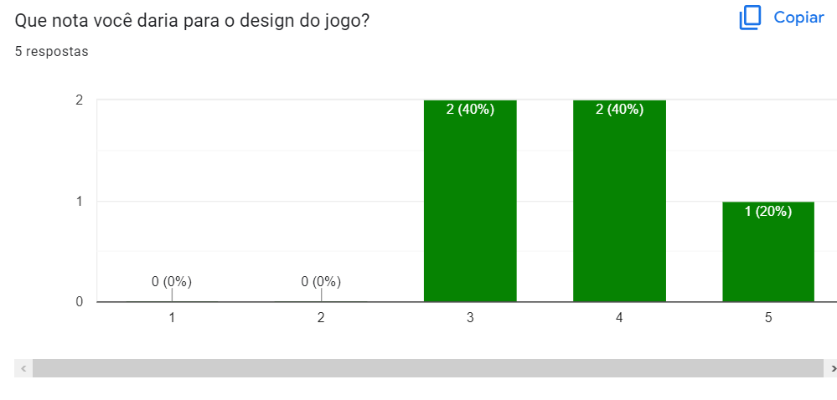

(Figura 8.3.2.3) Estatística com as avaliações do design do jogo

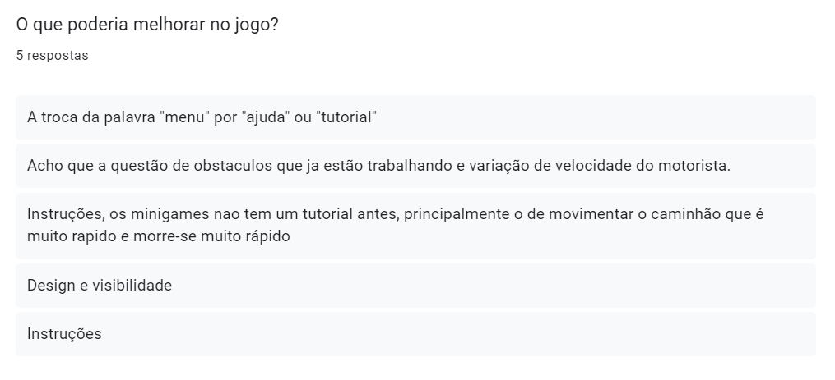

# 8.3.3 Segundo Teste

A segunda rodada de testes ocorreu no dia vinte e um de março de dois mil e vinte três. Foram recebidas 6 diferentes avaliações em relação ao jogo. Esta fase de testes se deu no último mês de desenvolvimento do jogo, e muitas das coisas que foram apontadas pelos testes foram corrigidas no mesmo dia pela equipe de desenvolvimento.

No relatório, os players precisam responder perguntas sobre diversos assuntos; são estes:

* Conseguir completar o jogo;
* Tempo médio para concluir cada fase;
* Quantidade de vezes que reiniciou o jogo;
* Média de vezes que o testador perdeu;
* Como se sentiu no final do jogo
* Bugs
* Desenvolvimento
* Clareza e objetividade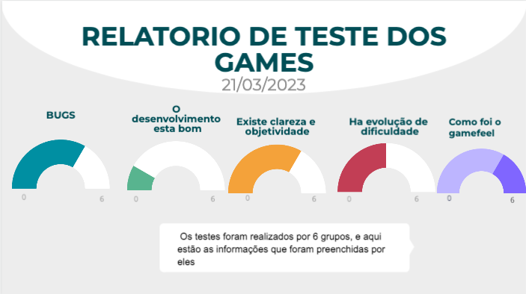
* Evolução de dificuldade
* Acessibilidade e adaptabilidade
* Game feel
* Animações
* Mapeamento

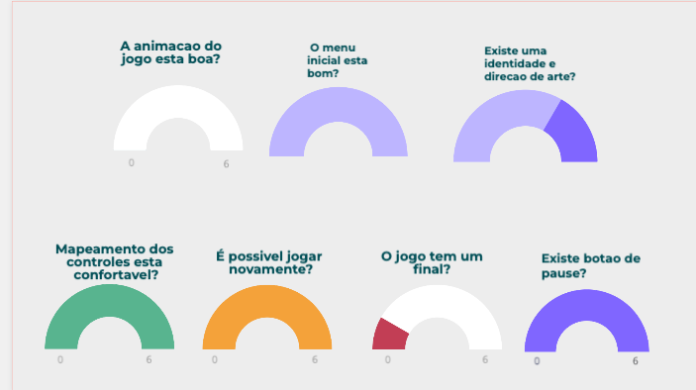

* Conseguiu jogar novamente o jogo
* Existe game over
* Existe pause
* Menu inicial
* Identidade e direção de arte
* Design e animações de NPCS

Sobre o design e animações dos NPCS, nos relatórios, foi elogiado o NPC principal do jogo, o JACQUIS. Além disso, foi sugerido em parte dos relatórios que poderia haver um NPC como instrutor.

* Contraste e ambientação

Em relação ao contraste, os comentários indicam que o cenário é levemente poluído. Ademais, mais de 60% das respostas apontaram que o ambiente apresenta o contraste suficiente para que o protagonista e o cenário não se misturem.

* Design do protagonista

O protagonista do jogo é o JACQUIS. Nos relatórios, houveram diversos comentários sobre o NPC: "parece um minion". Além disso, 3 respostas dizem que o personagem principal não condiz com o tom de voz do jogo e não produz uma identificação com o jogador.

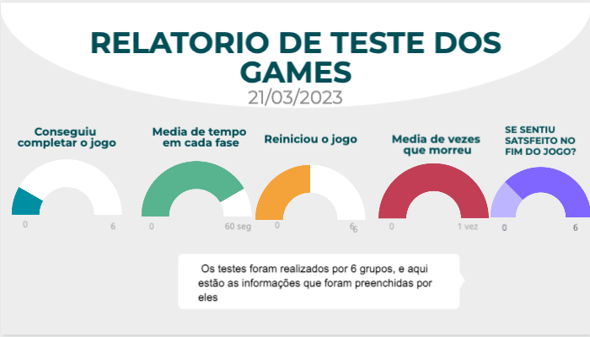

<Descrever os processos de realização dos testes de jogabilidade e usabilidade, contextualizando a aplicação e sumarizando os resultados nesta seção. Identificar problemáticas relatadas pelos *testers* e apresentar propostas de solução. Tabelas e levantamentos de dados brutos devem ser colocados no Apêndice B do documento.>

* 1. Testes de experiência de jogo *Preencher

<Descrever os processos de realização dos testes de experiência de jogo, contextualizando a aplicação e sumarizando os resultados nesta seção. A experiência de jogo está dentro do esperado? Caso a resposta seja negativa, quais as ações indicadas para corrigir o percurso? Tabelas e levantamentos de dados brutos devem ser colocados no Apêndice C do documento.>

1. Referências

CARRARESI SCHNITZLEIN, C. E. et al. **Release de Resultados 3T22**. [s.l.] Unipar, 11 nov. 2022. Disponível em: <[https://api.mziq.com/mzfilemanager/v2/d/3c0b3516-7dff-44a5-946f-20e7ec87dfa0/25508db9-54e9-9e36-bd39-925db805c544](https://api.mziq.com/mzfilemanager/v2/d/3c0b3516-7dff-44a5-946f-20e7ec87dfa0/25508db9-54e9-9e36-bd39-925db805c544?origin=1)>.

CARRARESI SCHNITZLEIN, C. E. et al. **Apresentação de Resultados 3T22**. [s.l.] Unipar, 11 nov. 2022. Disponível em: <[https://api.mziq.com/mzfilemanager/v2/d/3c0b3516-7dff-44a5-946f-20e7ec87dfa0/231a05c0-6193-58aa-0d83-7b5277632318](https://api.mziq.com/mzfilemanager/v2/d/3c0b3516-7dff-44a5-946f-20e7ec87dfa0/231a05c0-6193-58aa-0d83-7b5277632318?origin=1)>.

CARRARESI SCHNITZLEIN, C. E. et al. **Demonstração Financeira 3T22**. [s.l.] Unipar, 11 nov. 2022. Disponível em: <[https://api.mziq.com/mzfilemanager/v2/d/3c0b3516-7dff-44a5-946f-20e7ec87dfa0/aedc7f2a-5efb-24dc-fae0-b5b6c897f451](https://api.mziq.com/mzfilemanager/v2/d/3c0b3516-7dff-44a5-946f-20e7ec87dfa0/aedc7f2a-5efb-24dc-fae0-b5b6c897f451?origin=1)>.

Apêndice A

As imagens abaixo foram extraídas do formulário de feedback do jogo:

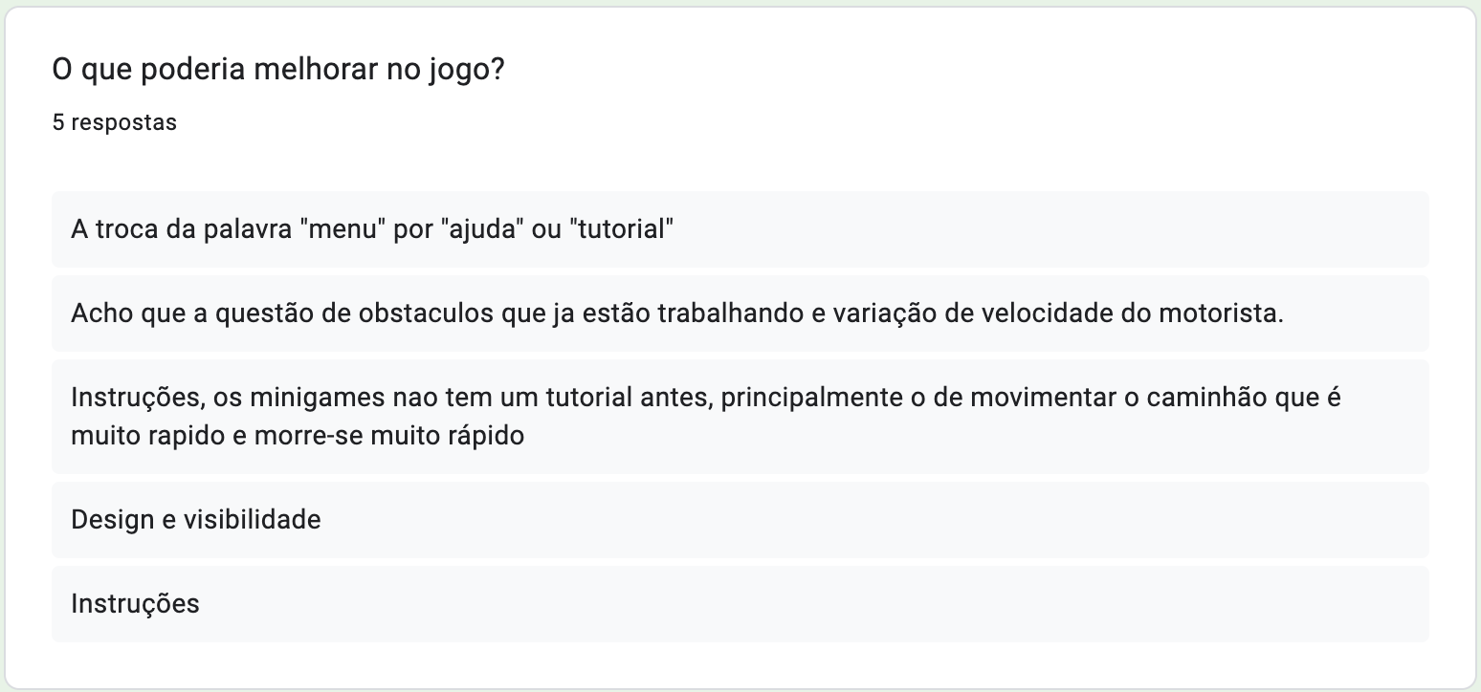

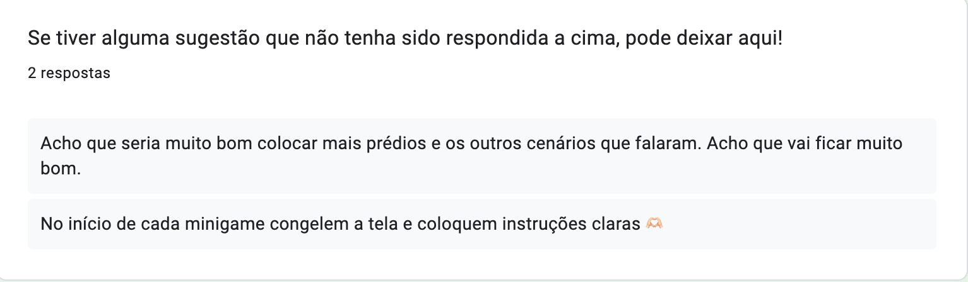

Mais dados podem ser encontrados [nesta planilha](https://docs.google.com/spreadsheets/d/1BJNfuRVJ-uHmtqAvbNBI__qaLT169YjFXuEv5uimJLs/edit?usp=sharing).

<Os apêndices representam informações adicionais que não caberiam no documento exposto acima, mas que são importantes por alguma razão específica do projeto. Em geral, os apêndices do GDD podem incluir os rascunhos das fases, outros *concept* *arts* do jogo, diagramas diversos etc.>

Apêndice B

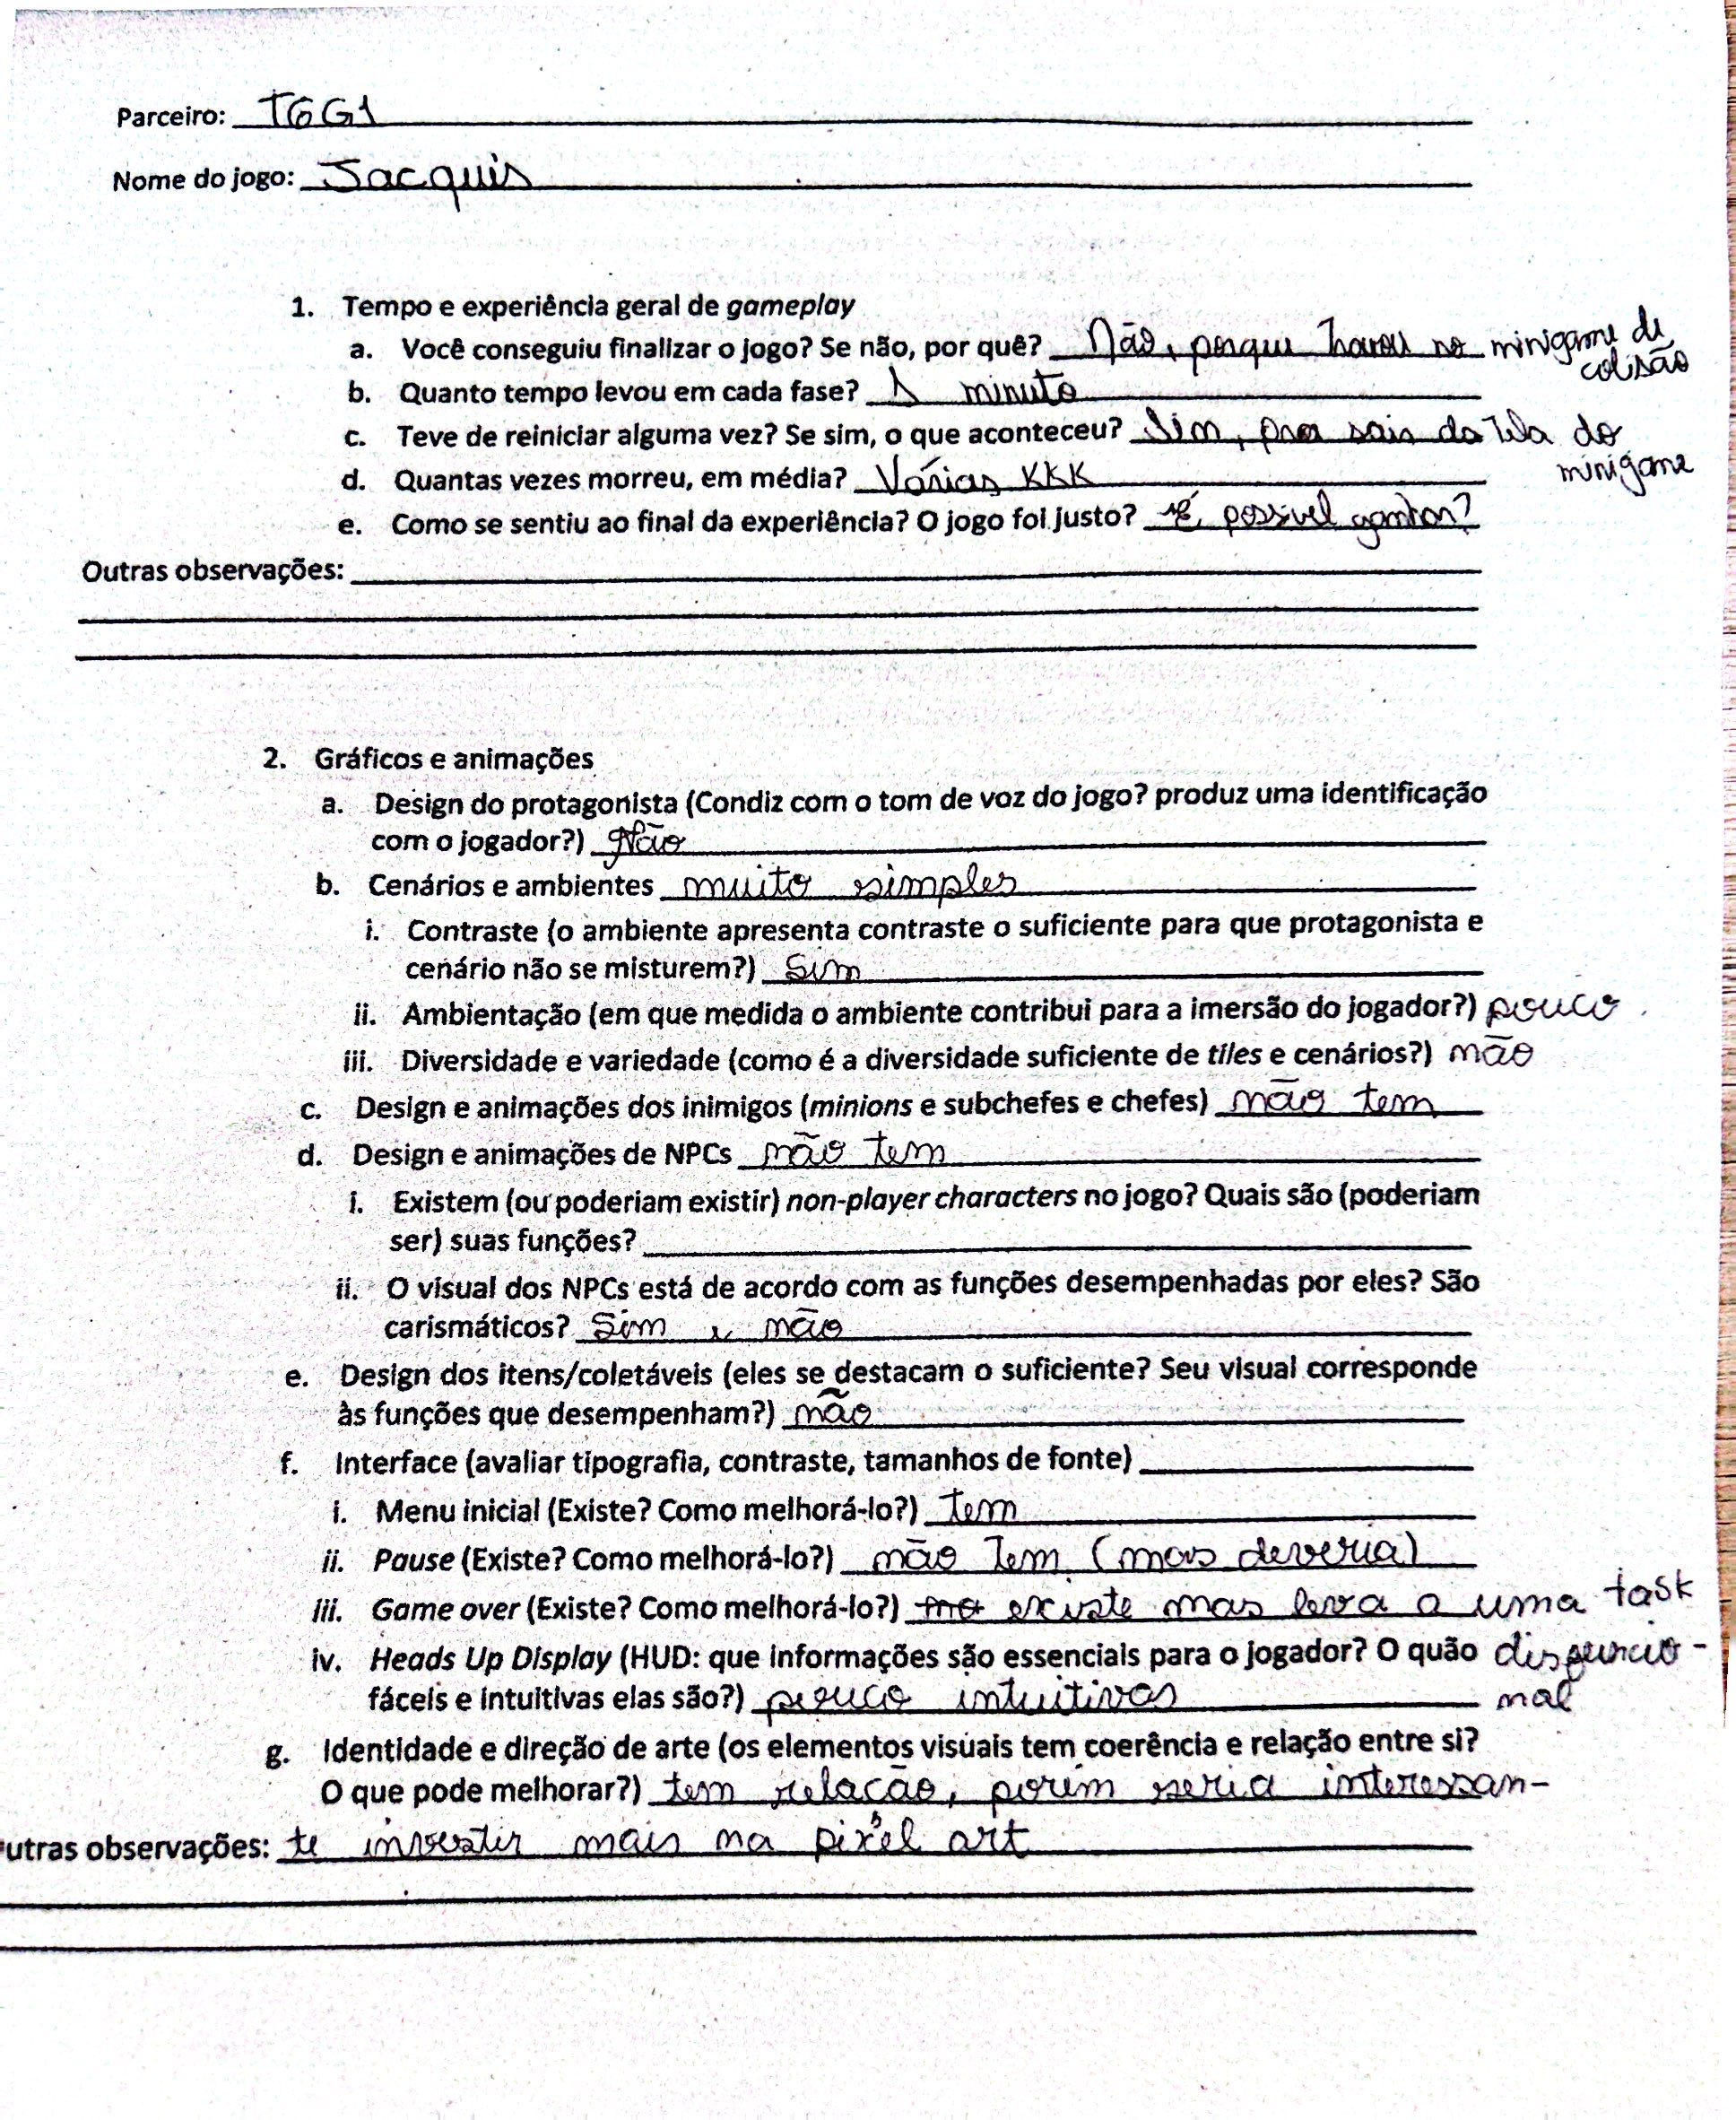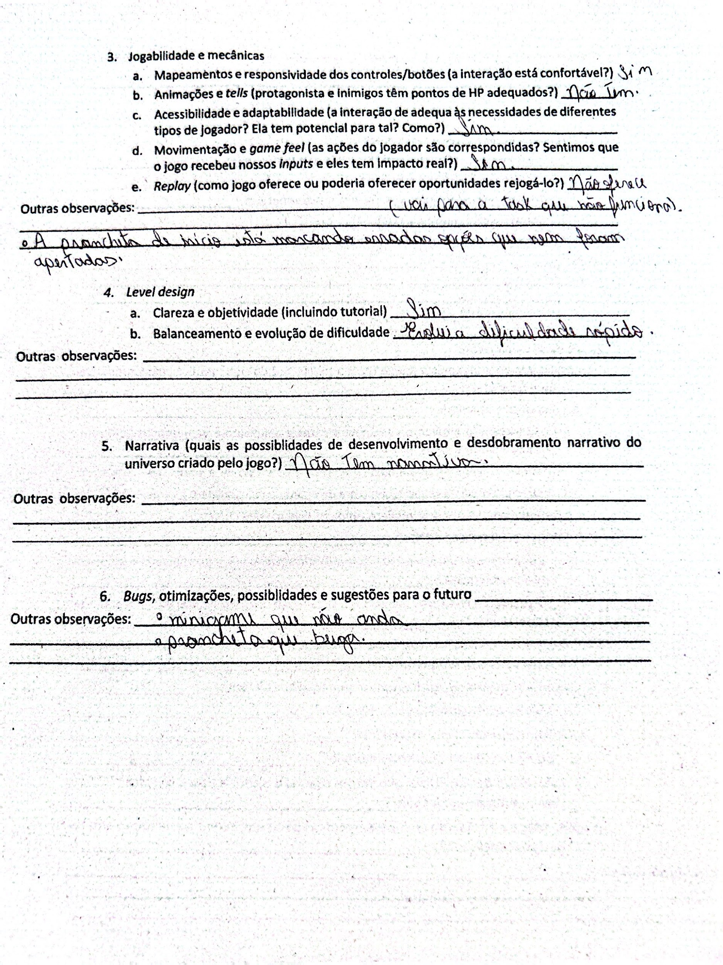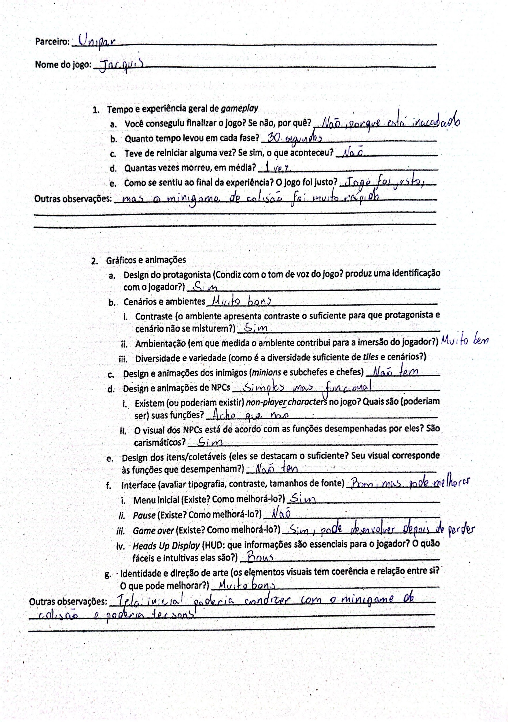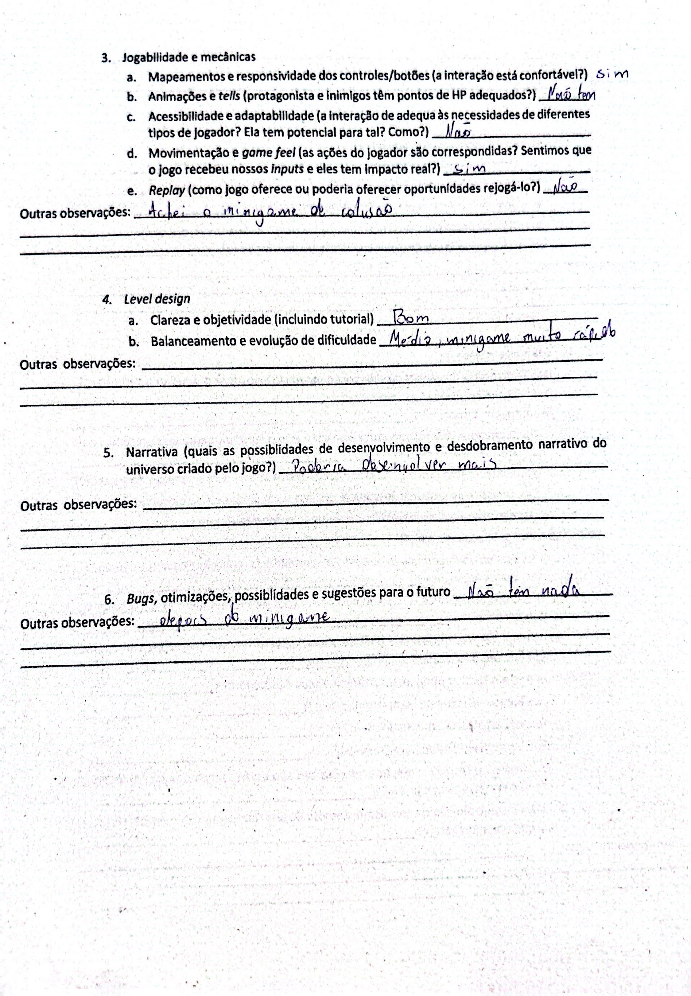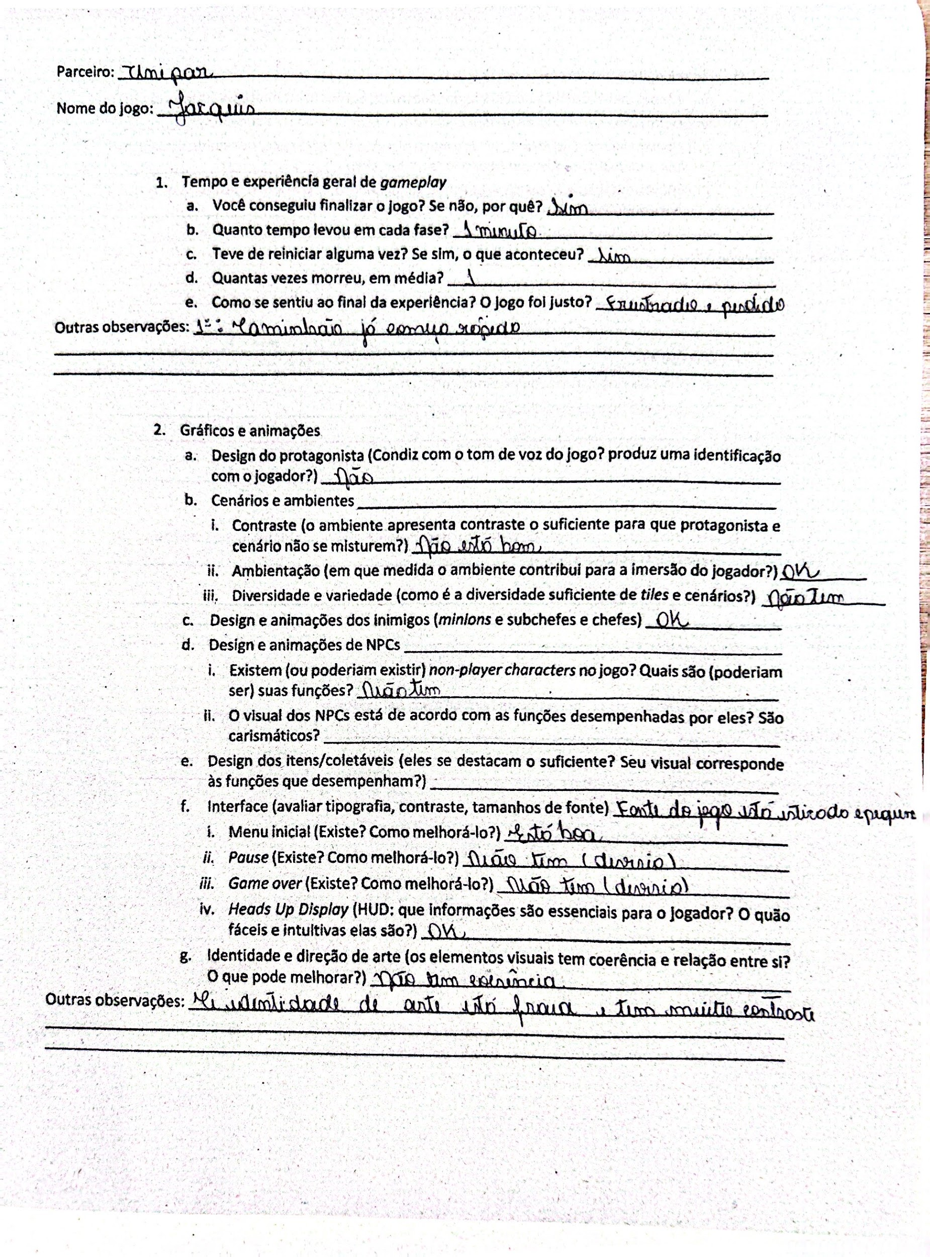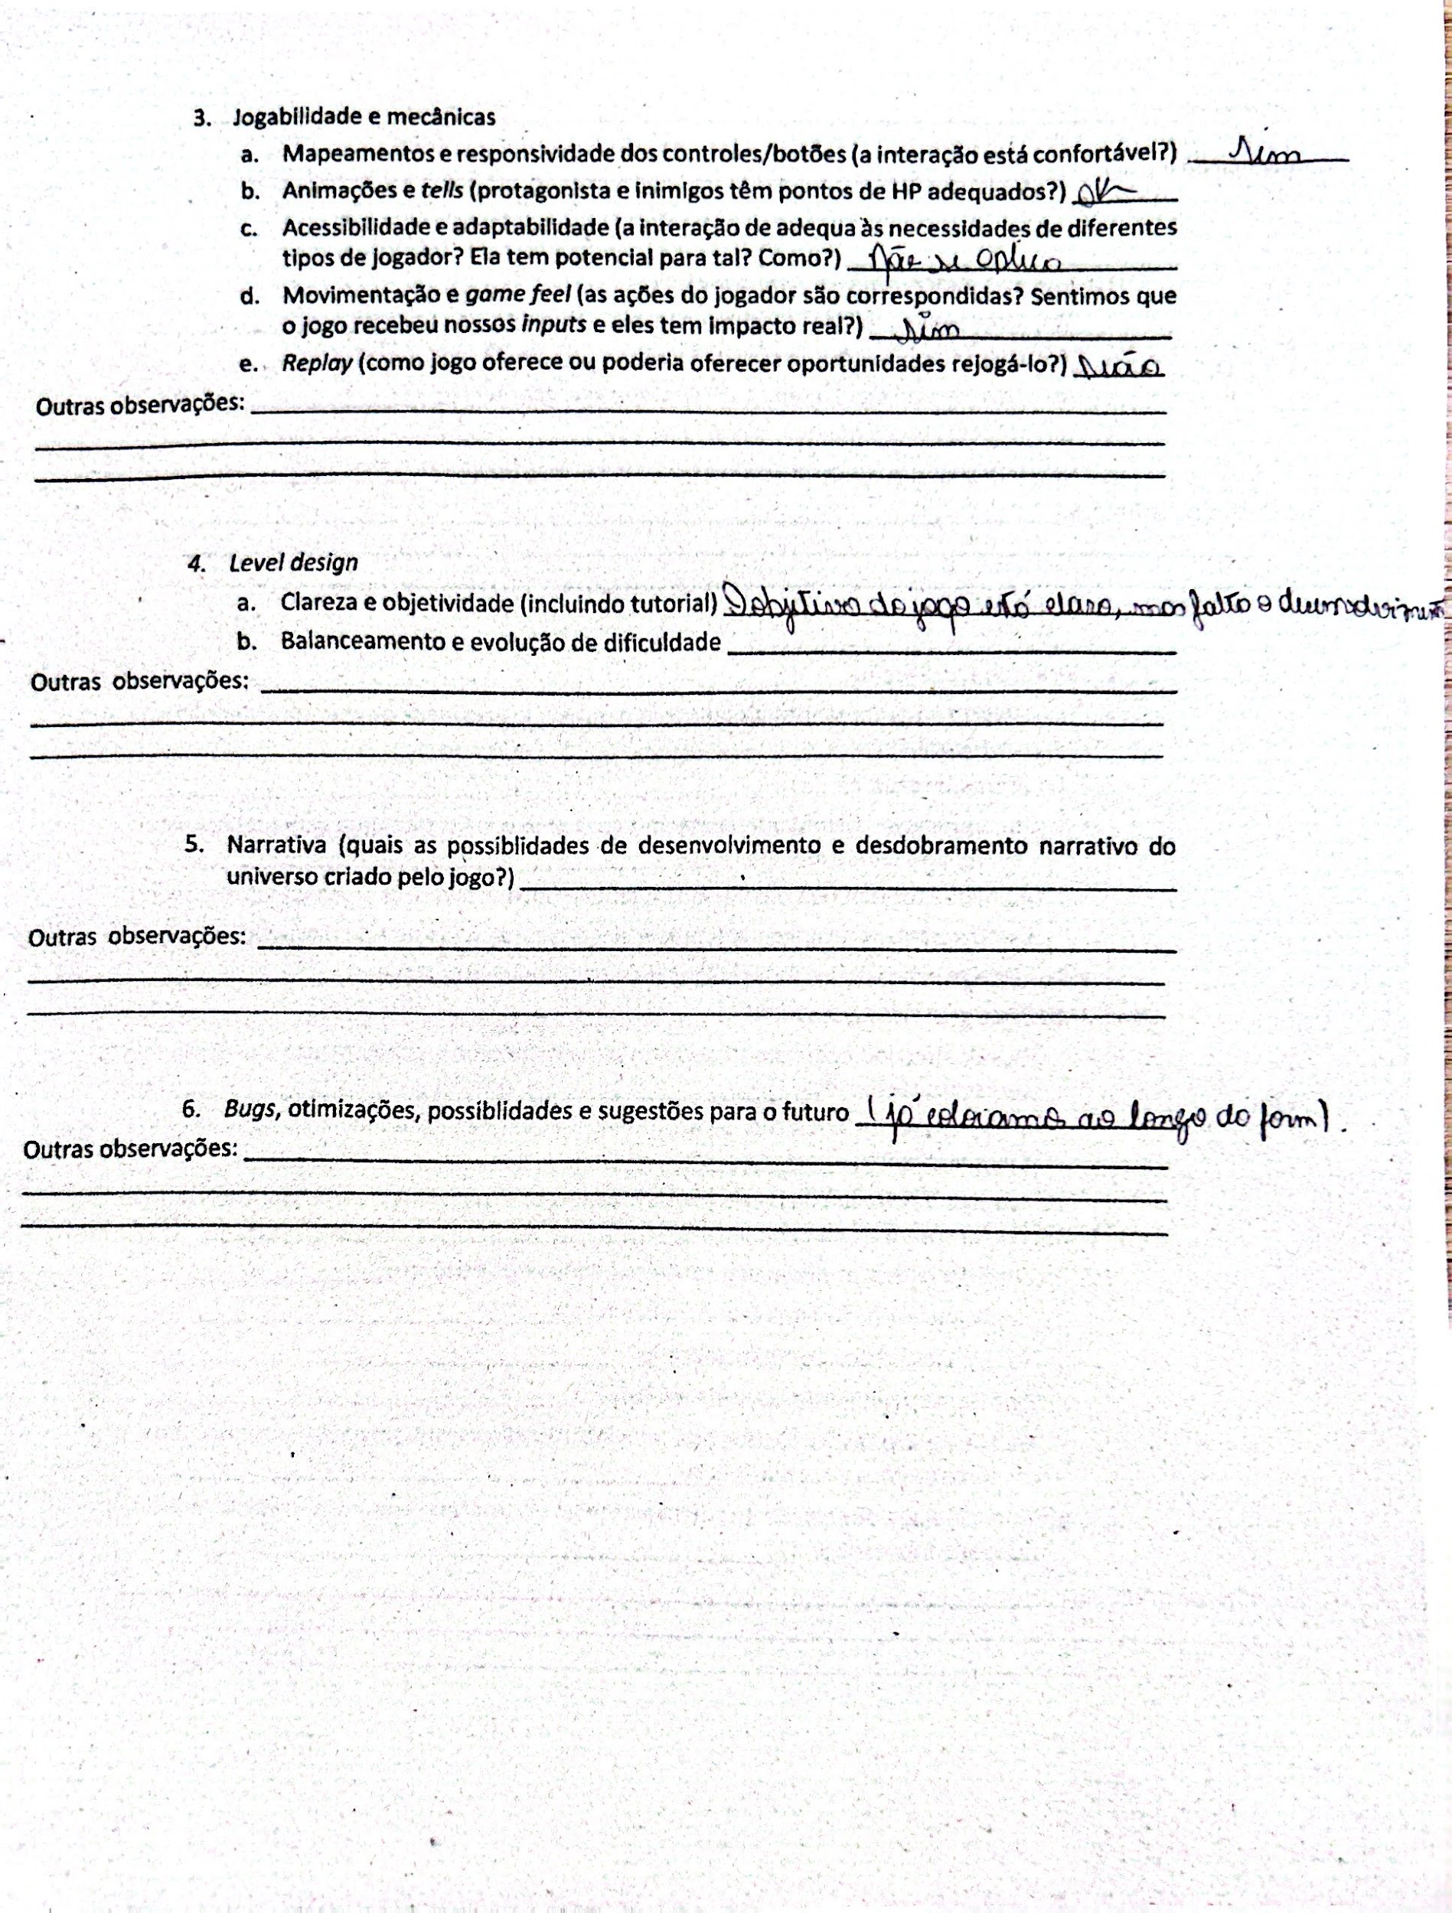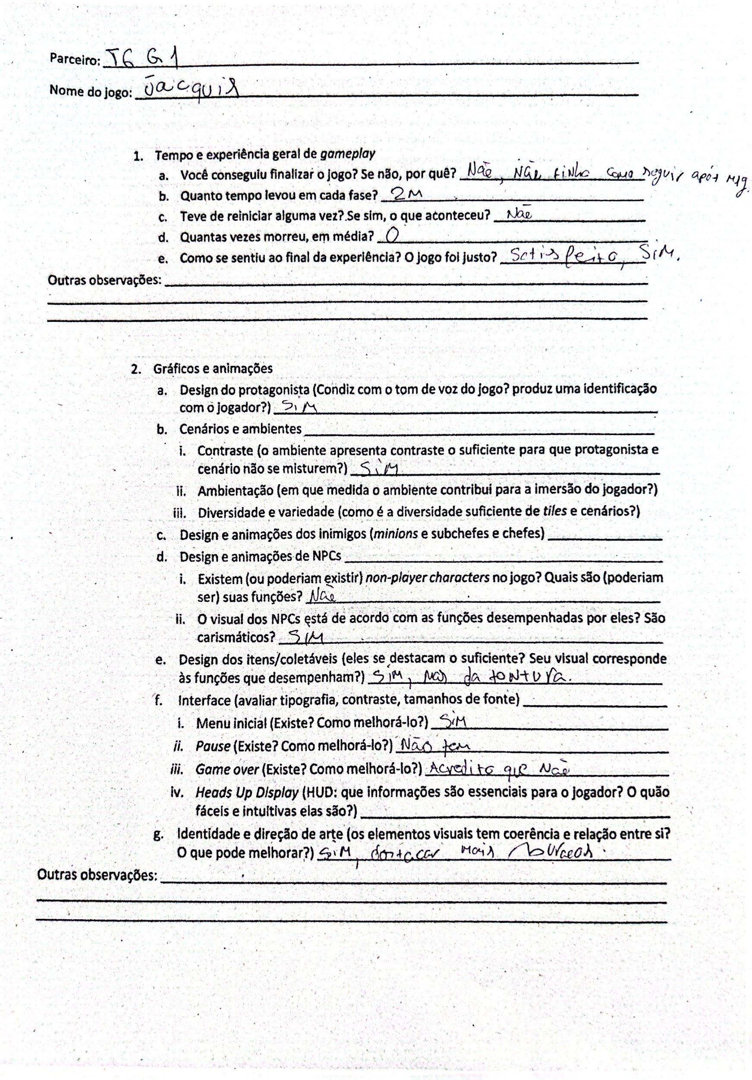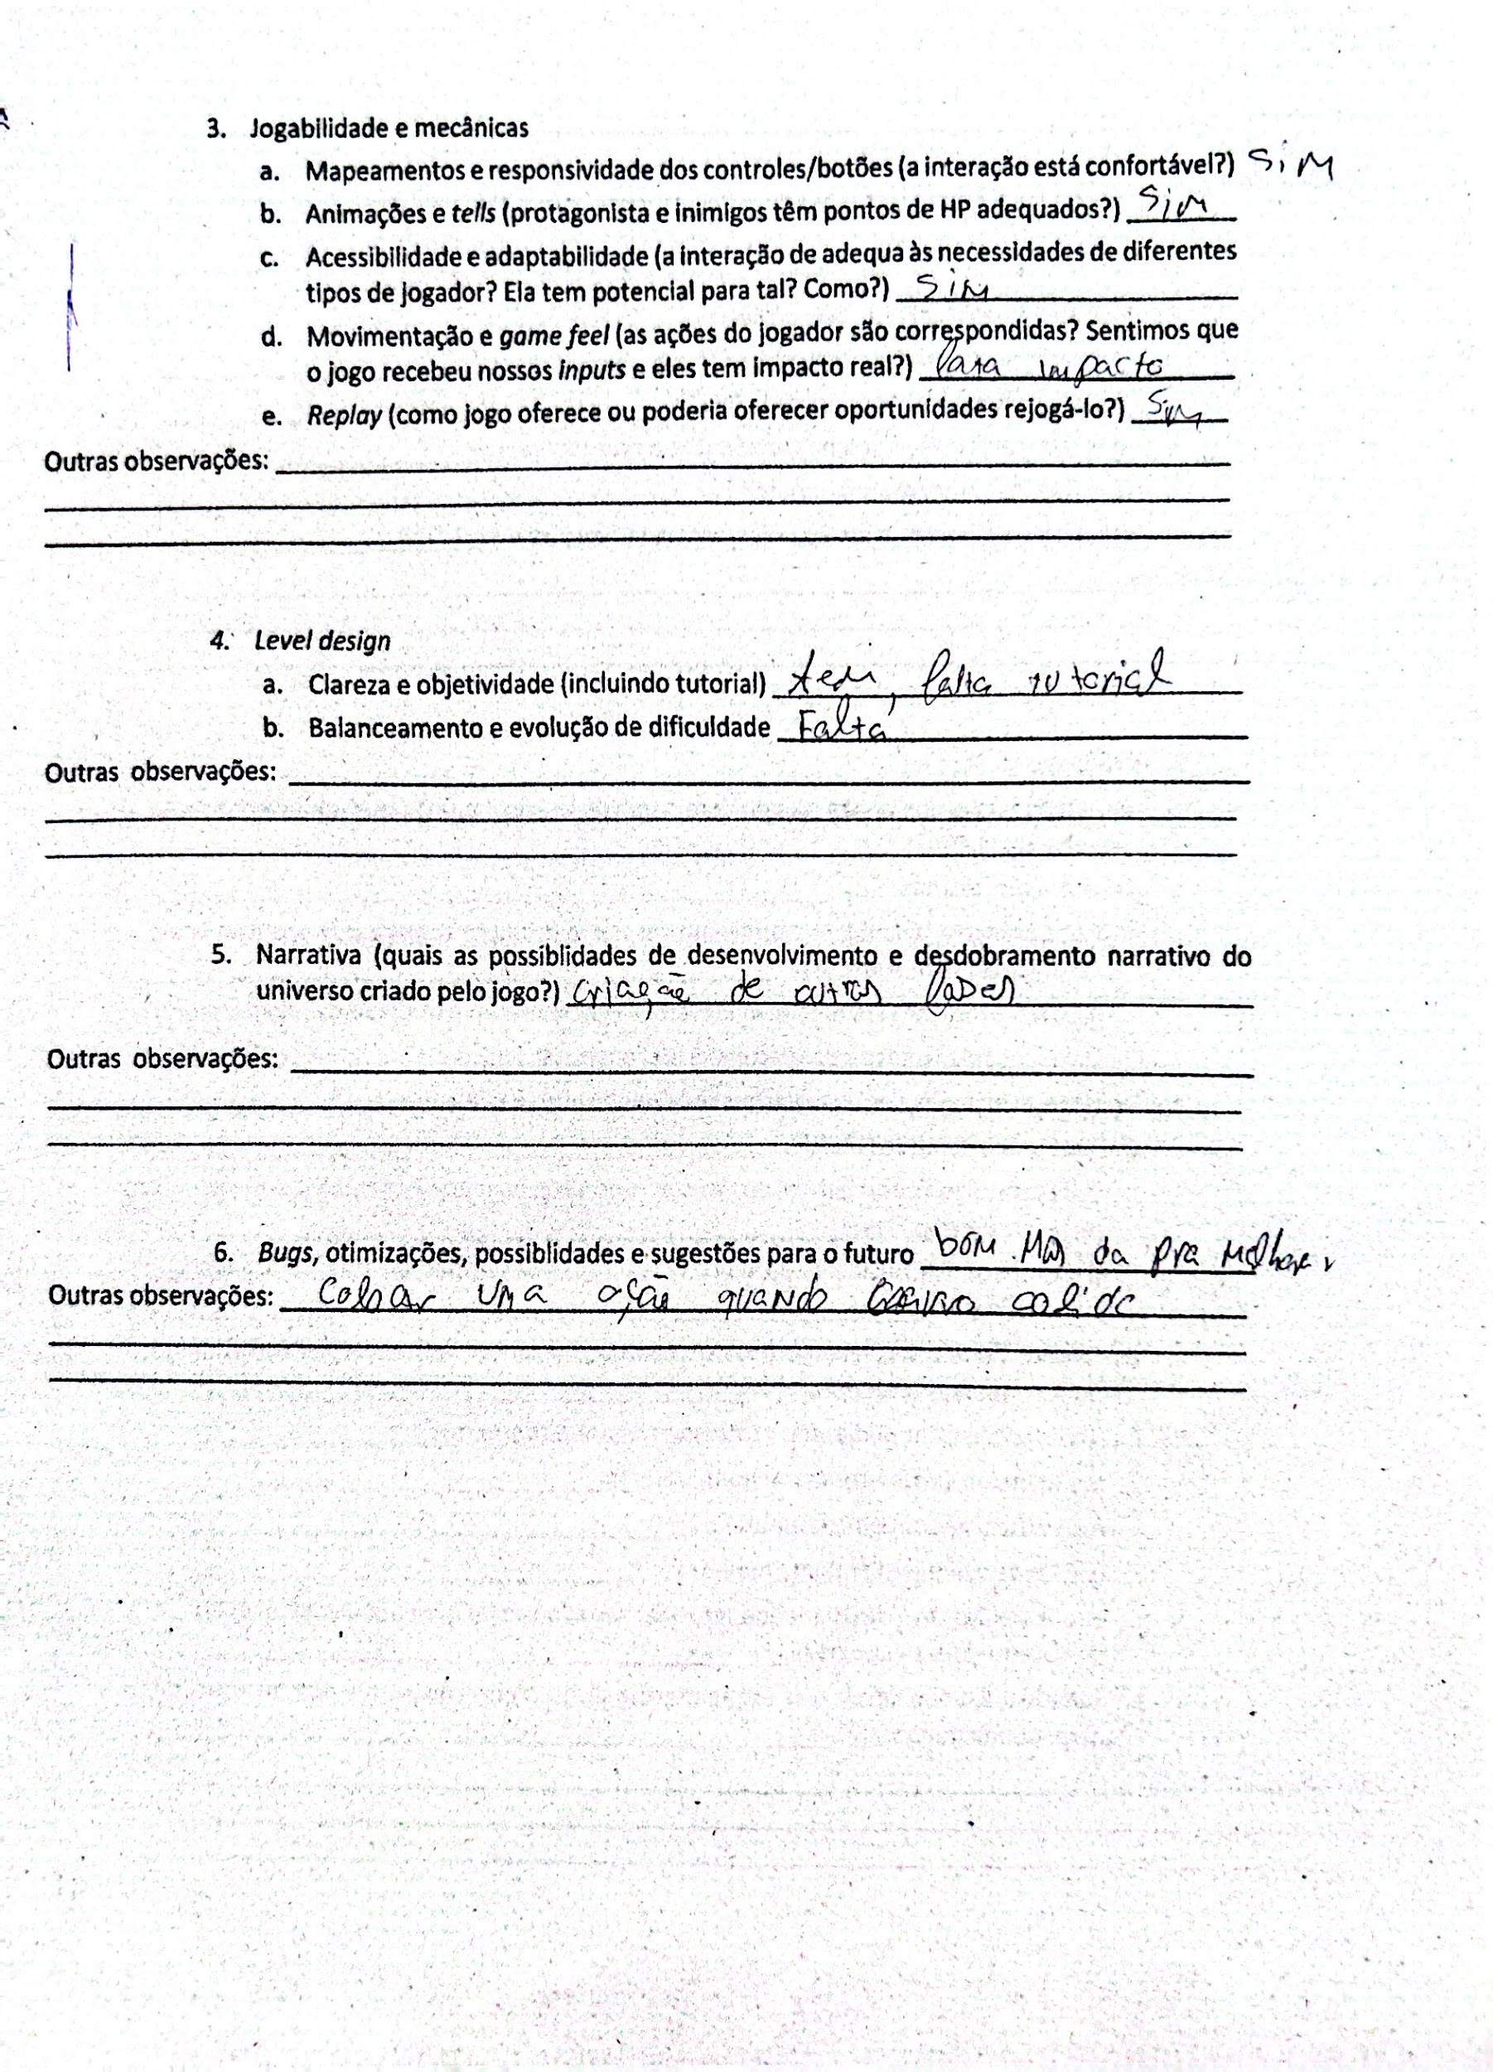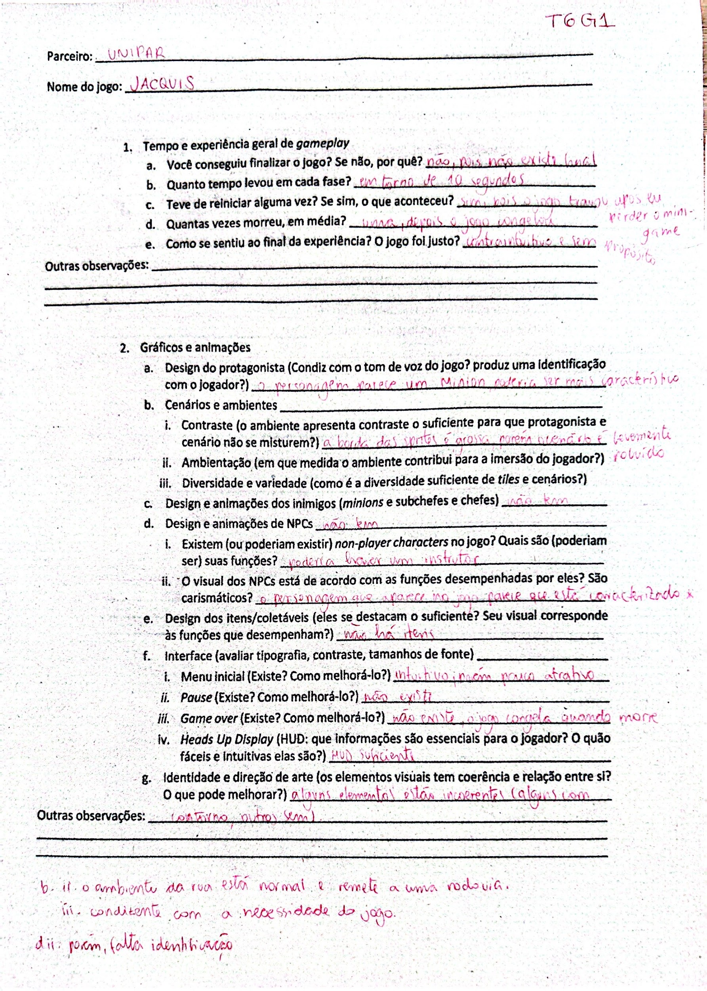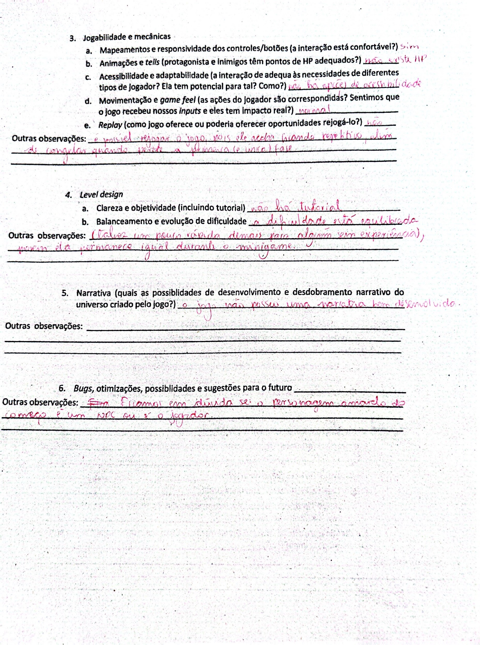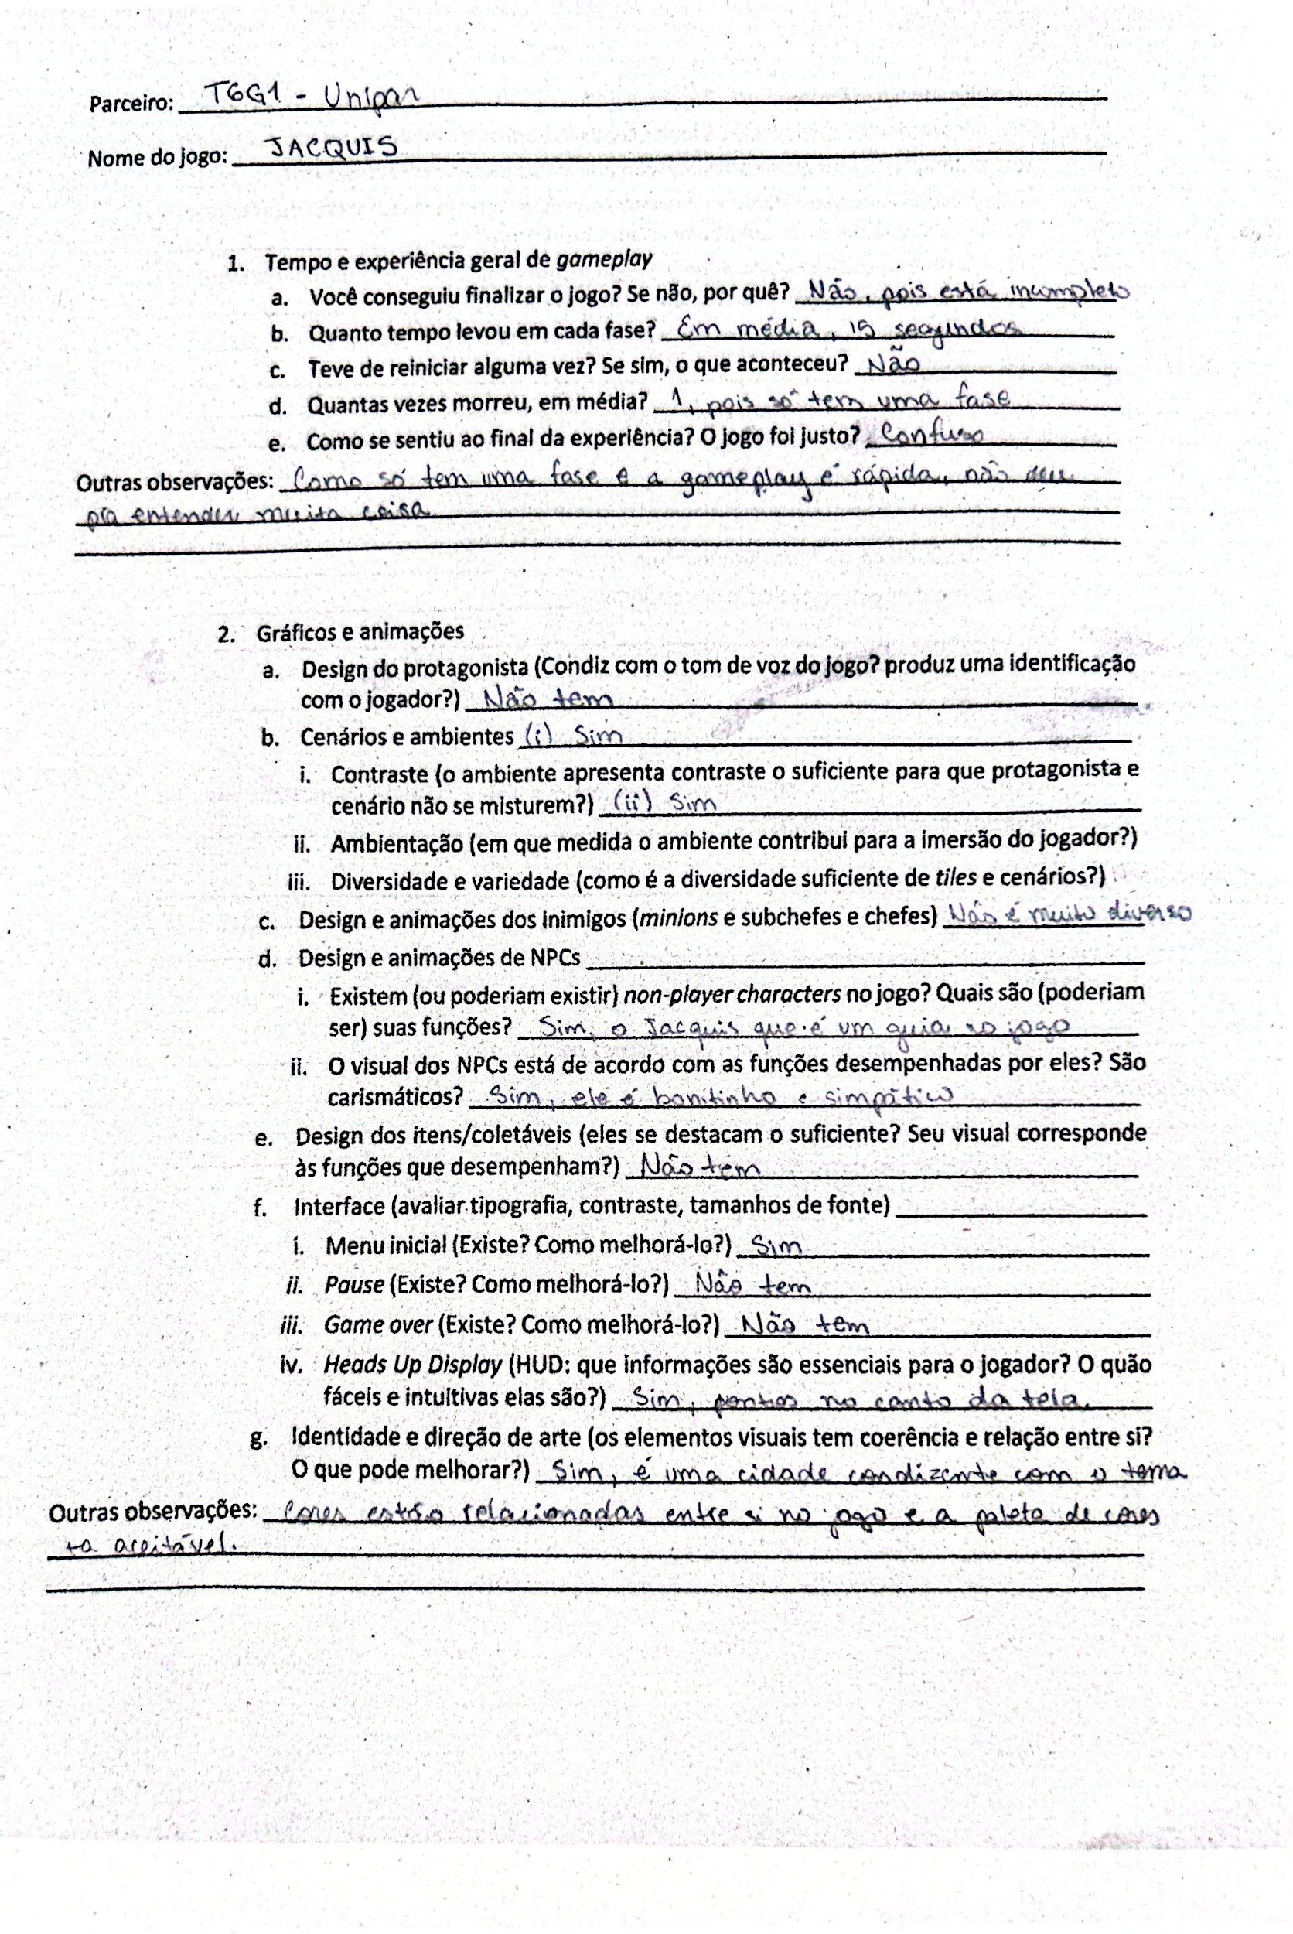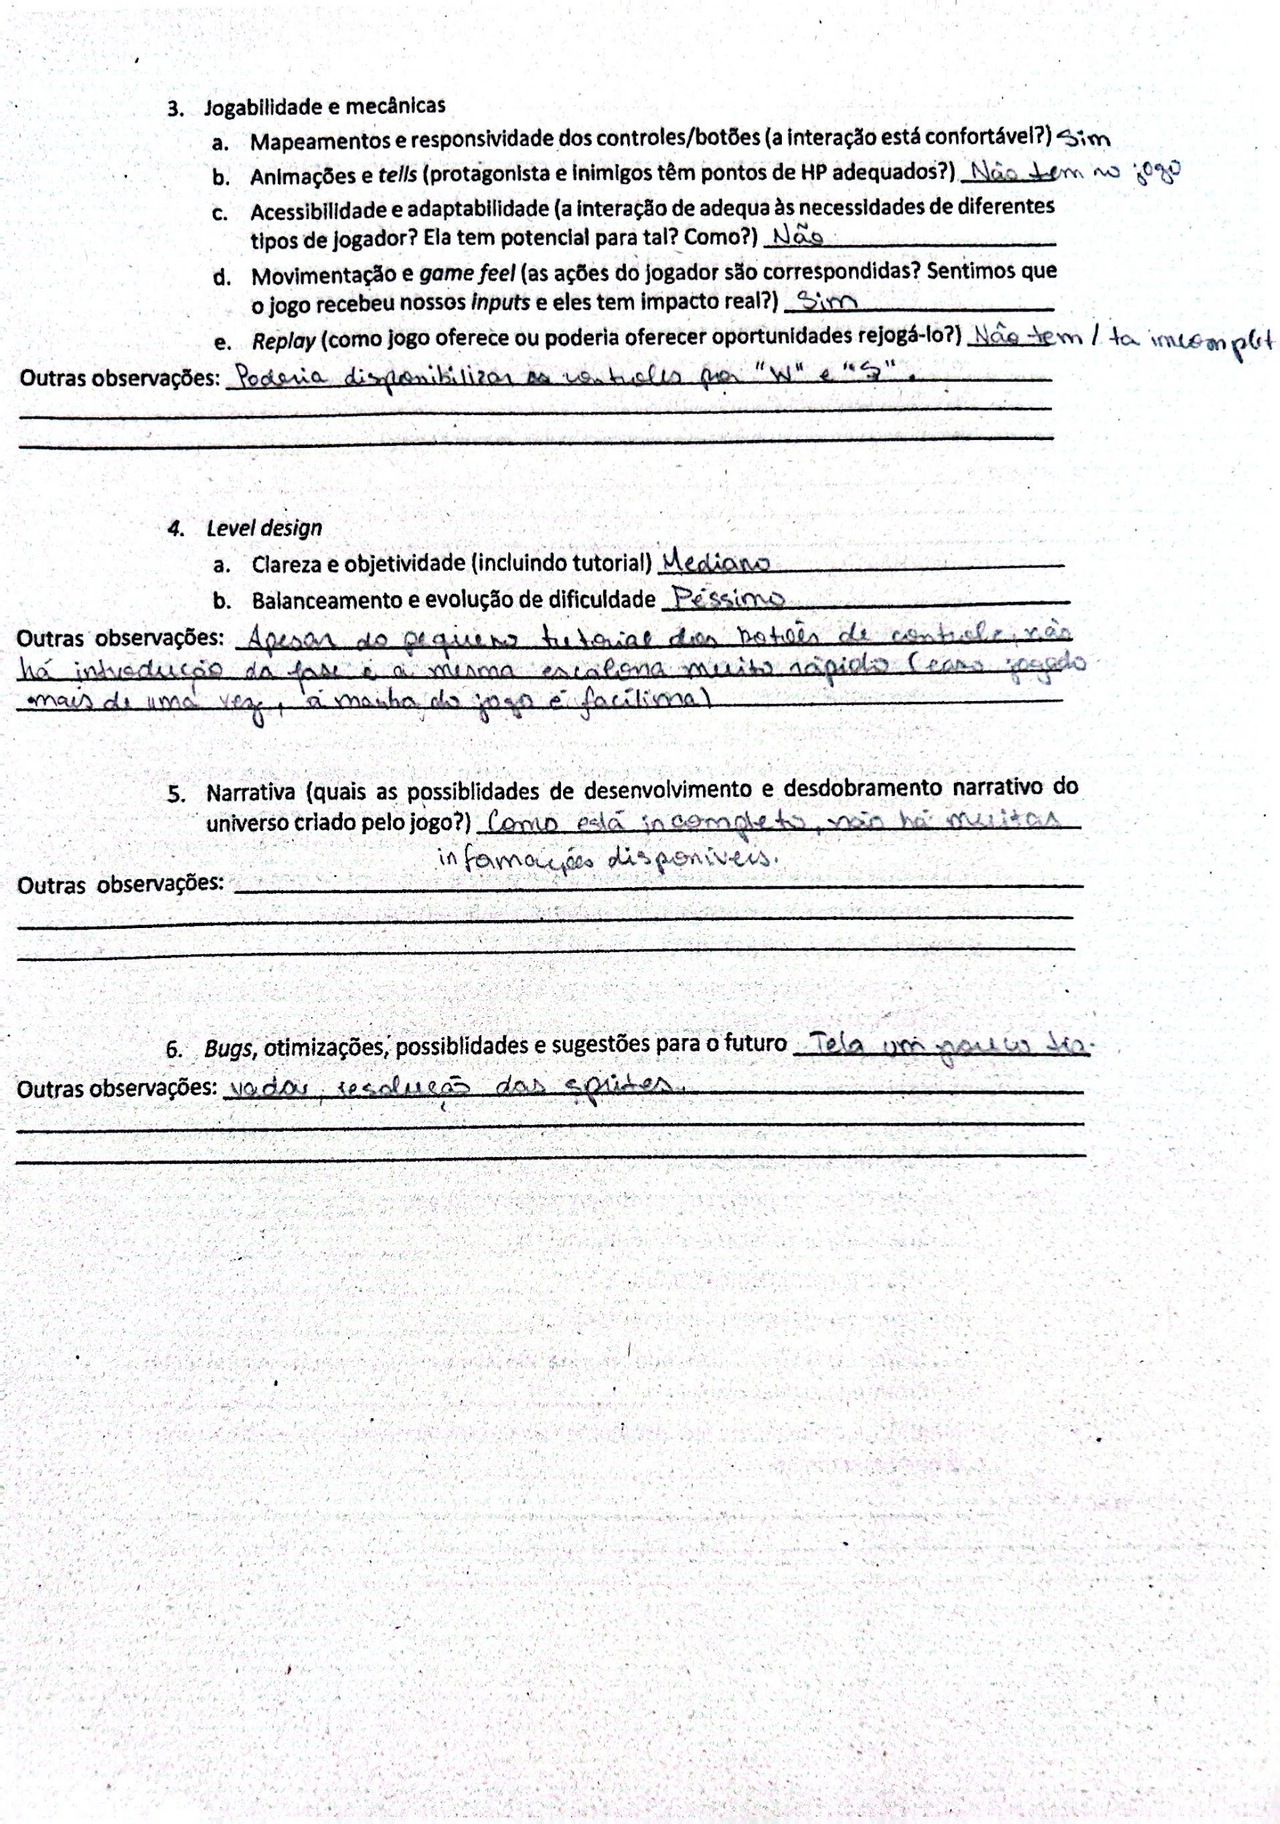

Apêndice C

1. Dados disponibilizados pela empresa Unipar no documento “Acidentes 2011-2022”.
2. Dados disponibilizados pela empresa Unipar no documento “Acidentes 2011-2022”.